POROČILO O DOSTOPNOSTI ČLANIC UNIVERZE V LJUBLJANI ŠTUDENTOM S POSEBNIMI POTREBAMI
OCENO DOSTOPNOSTI STA IZVEDLA
DRUŠTVO ŠTUDENTOV INVALIDOV SLOVENIJE | ŠTUDENTSKA ORGANIZACIJA UNIVERZE V LJUBLJANI
SEPTEMBER 2026

PREDGOVOR
Ocena dostopnosti članic Univerze v Ljubljani študentom s posebnimi potrebami je nastala za pridobitev posodobljenega in čim bolj konkretnega vpogleda v stanje dostopnosti fakultet in akademij Univerze v Ljubljani. Poročilo obravnava predvsem fizično dostopnost prostorov in prilagoditve, ki so pomembne za študente z gibalno oviranostjo, slepe in slabovidne ter gluhe in naglušne študente. Ugotovitve temeljijo na ogledih stavb, pregledu dostopnih poti, vhodov, horizontalnih in vertikalnih komunikacij, predavalnic ter sanitarnih prostorov.
Oceno dostopnosti je opravila ekipa, sestavljena iz predstavnikov Študentske organizacije Univerze v Ljubljani in predstavnikov Društva študentov invalidov Slovenije. Slednji imajo veliko praktičnih izkušenj z dostopnostjo, saj se dnevno srečujejo s to problematiko. Društvo je v svojem 30-letnem delovanju veliko pripomoglo k izboljšanju študijskega procesa za študente s posebnimi potrebami tako z vidika fizične in komunikacijske dostopnosti kot tudi prilagoditev predavanj, vaj, preverjanja znanja in študijskih gradiv.
Zahvaljujemo se vsem članicam Univerze v Ljubljani ter posameznikom in posameznicam na fakultetah in akademijah, ki so omogočili oglede, posredovali informacije in s sodelovanjem prispevali k pripravi tega poročila. Posebej pomembno je, da poročilo ne ostane zgolj popis obstoječega stanja, temveč naj bo izhodišče za nadaljnje izboljšave, s katerimi bo študijsko okolje dostopnejše, varnejše in vključujoče za vse študente. Kot smo ob obisku članic večkrat poudarili, naš namen ni bil, da bi nastopali kot inšpekcija, kritizirali in iskali odgovorne za pomanjkljivosti, temveč da bi z vidika uporabnikov ocenili dejansko stanje in predlagali rešitve. Na večini članic smo doživeli prijazen sprejem in dober odziv na naše ugotovitve.

KAZALO
1. UVOD 1
2. NAMEN IN CILJI OCENJEVANJA DOSTOPNOSTI 3
3. METODOLOGIJA 4
4. STANJE DOSTOPNOSTI PO POSAMEZNIH ČLANICAH 5
4.1 AKADEMIJA ZA GLASBO (AG) 5
4.2 AKADEMIJA ZA GLEDALIŠČE, RADIO, FILM IN TELEVIZIJO (AGRFT) 9
4.3 AKADEMIJA ZA LIKOVNO UMETNOST IN OBLIKOVANJE (ALUO) 13
4.4 BIOTEHNIŠKA FAKULTETA (BF) 14
4.5 EKONOMSKA FAKULTETA (EF) 17
4.6 FAKULTETA ZA ARHITEKTURO (FA) 21
4.7 FAKULTETA ZA DRUŽBENE VEDE (FDV) 25
4.8 FAKULTETA ZA ELEKTROTEHNIKO (FE) 30
4.9 FAKULTETA ZA FARMACIJO (FFA) 34
4.10 FAKULTETA ZA GRADBENIŠTVO IN GEODEZIJO (FGG) 37
4.11 FAKULTETA ZA KEMIJO IN KEMIJSKO TEHNOLOGIJO (FKKT) 41
4.12 FAKULTETA ZA MATEMATIKO IN FIZIKO (FMF) 45
4.13 FAKULTETA ZA POMORSTVO IN PROMET (FPP) 48
4.14 FAKULTETA ZA RAČUNALNIŠTVO IN INFORMATIKO (FRI) 52
4.15 FAKULTETA ZA SOCIALNO DELO (FSD) 56
4.16 FAKULTETA ZA ŠPORT (FŠ) 60
4.17 FAKULTETA ZA STROJNIŠTVO (FS) 63
4.18 FAKULTETA ZA UPRAVO (FU) 67
4.19 FILOZOFSKA FAKULTETA (FF) 71
4.20 MEDICINSKA FAKULTETA (MF) 75
4.21 NARAVOSLOVNOTEHNIŠKA FAKULTETA (NTF) 78
4.22 PEDAGOŠKA FAKULTETA (PEF) 82
4.23 PRAVNA FAKULTETA (PF) 86
4.24 TEOLOŠKA FAKULTETA (TEOF) 90
4.25 VETERINARSKA FAKULTETA (VF) 94
4.26 ZDRAVSTVENA FAKULTETA (ZF) 97
5. PRIMERI DOBRIH PRAKS 100
6. POVZETEK IN ZAKLJUČEK 106

1. UVOD
Dostopnost visokošolskega prostora je eden izmed ključnih pogojev za enakopravno vključevanje študentov s posebnimi potrebami v študijski proces. Pri tem ne gre le za fizičen vstop v stavbo, temveč za možnost samostojnega, varnega in dostojanstvenega gibanja po prostorih fakultet in akademij, za dostop do predavalnic, knjižnic, laboratorijev, sanitarij in drugih prostorov, ki so del vsakodnevnega študijskega življenja.
Študenti s posebnimi potrebami pri študiju naletijo na različne ovire. Gibalno ovirani študenti se pogosto soočajo z neustreznimi klančinami, preozkimi vrati, nedostopnimi dvigali, pragovi, neprimerno urejenimi sanitarijami in pomanjkanjem prostora za manevriranje z invalidskim vozičkom. Slepi in slabovidni študenti potrebujejo jasne kontrastne označbe, taktilne oznake, Braillove napise, zvočno signalizacijo ter orientacijske pripomočke, kot so reliefni tlorisi. Gluhi in naglušni študenti pa za učinkovito spremljanje študijskega procesa potrebujejo ustrezno osvetlitev, dobro vidljivost predavatelja, primerno akustiko in druge komunikacijske prilagoditve.
V zadnjih letih so bile na številnih članicah Univerze v Ljubljani izvedene posamezne izboljšave, na primer ureditev parkirnih mest za gibalno ovirane osebe, namestitev dvigal, prilagoditev sanitarij, ureditev avtomatskih vrat, kontrastnih oznak in nekaterih drugih elementov dostopnosti. Kljub temu poročilo kaže, da je stanje med članicami zelo različno. Nekatere stavbe so zaradi novejše gradnje ali prenov bolje prilagojene, pri drugih pa so še vedno prisotne pomembne grajene, orientacijske in komunikacijske ovire.
Poseben izziv predstavljajo starejše stavbe, v katerih so prostorske, spomeniškovarstvene ali tehnične omejitve pogosto razlog, da so prilagoditve zahtevnejše. To pa ne zmanjšuje potrebe po iskanju rešitev, ki bi tudi v takšnih objektih omogočile čim večjo stopnjo samostojnosti in varnosti za študente s posebnimi potrebami. Dostopnost mora biti razumljena kot stalni proces izboljševanja, ne kot enkratna tehnična ureditev.
To poročilo zato predstavlja pregled aktualnega stanja po posameznih članicah Univerze v Ljubljani. Namenjeno je študentom, bodočim študentom, zaposlenim, vodstvom članic in drugim deležnikom, ki lahko prispevajo k odpravljanju ovir ter k oblikovanju bolj vključujočega univerzitetnega prostora.
Leta 2012 je bila izvedena prva celovita analiza dostopnosti članic UL, ki sta jo prav tako izvedla Študentska organizacija Univerze v Ljubljani in Društvo študentov invalidov Slovenije. Takratni rezultati so pokazali, da se odgovorni na članicah UL vse bolj zavedajo pomena dostopnosti in potrebe po odpravljanju ovir. To je dolgoročen proces, na katerega vpliva več dejavnikov, med njimi tudi potrebe študentov na posameznih članicah. Fakultete z večjim vpisom študentov s posebnimi potrebami so bile takrat dostopnejše. K izboljšanju dostopnosti so prispevali tudi Zakon o izenačevanju možnosti invalidov iz leta 2010, ki je določil roke za odstranitev ovir v objektih v javni rabi, in finančna sredstva UL, ki članicam omogočajo naložbe za izboljšanje dostopnosti. Ne gre sicer za velika sredstva, omogočajo pa nakup opreme in pripomočkov, kot so npr. prenosne indukcijske zanke in podobno.
Po štirinajstih letih je pred vami novo poročilo, iz katerega so razvidne spremembe in izboljšave v primerjavi s poročilom iz leta 2012.

2. NAMEN IN CILJI OCENJEVANJA DOSTOPNOSTI
Namen ocene dostopnosti je bil preveriti aktualno stanje prilagojenosti izbranih članic Univerze v Ljubljani študentom s posebnimi potrebami. Pri tem smo se osredotočili predvsem na fizično dostopnost stavb, možnost samostojnega vstopa in gibanja po objektih, dostopnost predavalnic, sanitarij in drugih študijskih prostorov ter na prisotnost prilagoditev za slepe, slabovidne, gluhe, naglušne in gibalno ovirane študente.
Cilj je bil pripraviti pregleden in uporaben dokument, ki po enotni strukturi prikazuje stanje na posameznih fakultetah in akademijah. Poročilo naj članicam Univerze v Ljubljani služi kot izhodišče za načrtovanje nadaljnjih prilagoditev, študentom s posebnimi potrebami pa kot pomoč pri seznanjanju z dostopnostjo posameznih študijskih okolij. Hkrati poročilo opozarja na primere dobrih praks in na področja, kjer so izboljšave še posebej potrebne.

3. METODOLOGIJA
Raziskava je bila zasnovana kot pregled fizične dostopnosti in osnovnih prilagoditev študijskega okolja na članicah Univerze v Ljubljani. Pregled je potekal po enotnem ocenjevalnem okviru, ki omogoča primerjavo med posameznimi fakultetami in akademijami ter hkrati ohranja opisno predstavitev konkretnih ugotovitev na terenu.
Pri pregledu smo upoštevali šest vsebinskih sklopov: dostop do stavbe, vhod, horizontalne komunikacije, vertikalne komunikacije, predavalnice in sanitarije. Pri sklopu dostopa do stavbe smo preverjali predvsem varnost in uporabnost poti od najbližjih postajališč javnega potniškega prometa oziroma parkirišč do stavbe. Pri vhodu smo preverjali, ali je vstop omogočen tudi gibalno oviranim osebam, ali so vrata primerna oziroma samodejna, ali so prisotne klančine, pragovi, oznake in drugi elementi, ki vplivajo na samostojno uporabo vhoda.
Horizontalne komunikacije so zajemale pregled hodnikov, talnih površin, širine prehodov, morebitnih ovir, taktilnih oznak, reliefnih tlorisov, Braillovih oznak ter označb evakuacijskih poti in zasilnih izhodov. Vertikalne komunikacije so zajemale stopnišča, dvigala, klančine in dvižne ploščadi, pri čemer smo preverjali njihovo uporabnost, varnost, velikost, opremljenost z Braillovimi oznakami, zvočno signalizacijo ter ustreznost gumbov in drugih upravljalnih elementov.
Pri predavalnicah smo preverjali širino vrat, možnost vstopa in manevriranja z invalidskim vozičkom, možnost namestitve pomožnih miz ali klopi, dostopnost električnih vtičnic, primernost osvetlitve za slabovidne študente in pogoje za spremljanje pouka za gluhe in naglušne študente. Pri sanitarijah smo preverjali širino vrat, velikost prostora, dostopnost sanitarne školjke in umivalnika, prisotnost držal za roke, ogledala, odlagalne površine, obešalnika ter zvočno-vizualnega alarma za klic v sili.
Ugotovitve so predstavljene opisno, po posameznih članicah. Takšen način predstavitve omogoča, da se poleg splošne ocene dostopnosti ohranijo tudi konkretne podrobnosti, ki so pomembne za načrtovanje izboljšav in za dejansko uporabniško izkušnjo študentov s posebnimi potrebami. Za večjo preglednost je dodanega tudi veliko slikovnega gradiva.

4. STANJE DOSTOPNOSTI PO POSAMEZNIH ČLANICAH

4.1 AKADEMIJA ZA GLASBO (AG)

DOSTOP DO STAVBE
Dostop do stavbe akademije na Kongresnem trgu 1 je za uporabnike invalidskih vozičkov le delno dostopen, saj ima višji rob. Zagotovljen pa je varen in neoviran dostop do objekta s parkirišča oz. postajališča LPP. V bližini akademije so na voljo parkirišča, sama dostopna pot pa je utrjena in nedrseča.
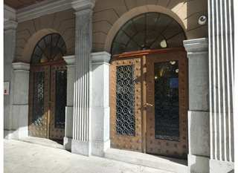  Slika: Glavni vhod Akademije za glasbo pod arkadami stavbe. | 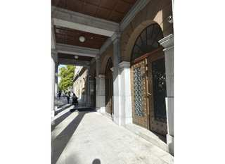  Slika: Pločnik pod arkadami ob stavbi Akademije za glasbo.

VHOD
Vstop v stavbo je osebam z gibalno oviranostjo omogočen, saj ima akademija dva vhoda, pri čemer je en vhod dostopen le z dvoriščne strani. Tla so izravnana in omogočajo dovolj prostora za manevriranje z invalidskim vozičkom. Nad vhodom je urejen tudi nadstrešek oziroma zamik v notranjost. Vrata niso avtomatska in niso kontrastna s sosednjimi zidovi. Na steklenih vratih prav tako ni opozorilnih kontrastnih barvnih trakov, kljuka pa je le delno oprijemljiva, dosegljiva in kontrastna glede na vrata.
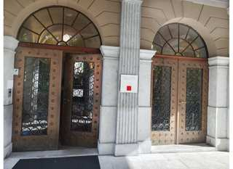  Slika: Lesena vhodna vrata v kamnitem pročelju akademije. | 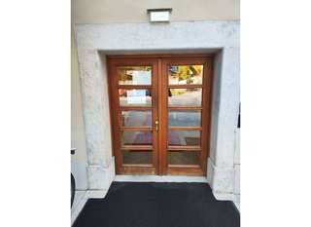  Slika: Drugi vhod z lesenimi steklenimi vrati in talno oblogo.

HORIZONTALNE KOMUNIKACIJE
Na hodnikih ni nepotrebnih ovir. Širina hodnikov je primerna, prav tako je ustrezna talna podlaga. Na tleh ni teksturnih oznak (taktilnih vodilnih poti) za slepe in slabovidne. V stavbi prav tako ni reliefnega tlorisa (načrta stavbe) za boljšo orientacijo niti oznak za evakuacijske poti in zasilne izhode, prilagojenih za slepe in slabovidne. Braillove označbe na vratih kabinetov in predavalnic niso prisotne.
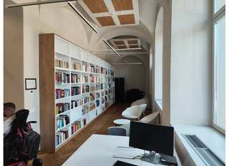  Slika: Prehod ob knjižnih policah in oknih v prostorih akademije. | 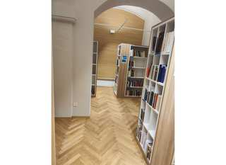  Slika: Prehod med knjižnimi policami in vrati.

VERTIKALNE KOMUNIKACIJE
Akademija ima dvigalo z dovolj veliko kabino. Gumbi v dvigalu so nameščeni na primerni višini in dosegljivi uporabnikom invalidskih vozičkov. Robovi stopnišč so zavarovani z ograjami. Vrata dvigala ostanejo odprta dovolj dolgo. Robovi stopnic in klančin niso kontrastno označeni, v dvigalu so Braillove oznake.
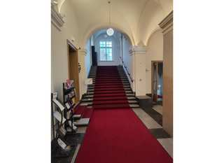  Slika: Stopnišče z rdečo preprogo v stavbi akademije. | 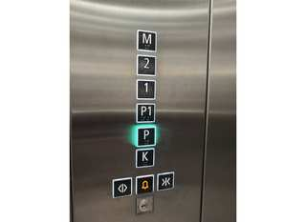  Slika: Tipke dvigala z oznakami nadstropij in tipnimi simboli.

PREDAVALNICE
Predavalnice so prilagojene gibalno oviranim osebam. Vrata so dovolj široka, v prostorih pa je zagotovljen neoviran dostop do mest s primernim prostorom za manevriranje z invalidskim vozičkom pred tablo in med klopmi. Katedra oziroma govorniški pult je prilagojen gibalno oviranim študentom, prostori pa imajo tudi primerno osvetlitev za slabovidne in naglušne.

SANITARIJE
Sanitarije so delno prilagojene. Širina vrat ustreza standardom, talna podlaga pa je primerna. Nameščena sta prilagojena straniščna školjka in umivalnik, ob njiju pa so nameščena ustrezna držala za roke. Prav tako sta nameščena dosegljiv obešalnik za obleke in polica za odlaganje osebnih stvari. Vrata se navzven težko odpirajo, prostor za manevriranje pred sanitarijami ni optimalen, ogledalo pa ni nagibno oziroma dovolj nizko. Odsoten je zvočno-vizualni alarm za primer klica v sili.
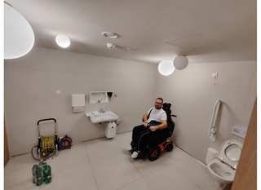  Slika: Prostorne prilagojene sanitarije z umivalnikom in držali. | 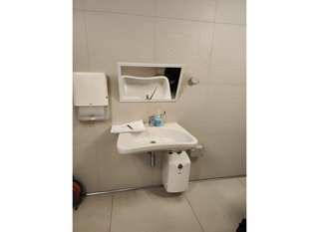  Slika: Umivalnik v prilagojenem sanitarnem prostoru.

4.2 AKADEMIJA ZA GLEDALIŠČE, RADIO, FILM IN TELEVIZIJO (AGRFT)

DOSTOP DO STAVBE
Dostop do stavbe akademije na Nazorjevi ulici 3 v Ljubljani je omogočen s Slovenske ceste (avtobusna postajališča Ajdovščina, Pošta in Konzorcij). Dostop ocenjujemo kot varen, saj so prehodi za pešce opremljeni z zvočno signalizacijo. Akademija ima na zadnji strani označeno parkirišče, ki je ustrezno označeno z oznakami.
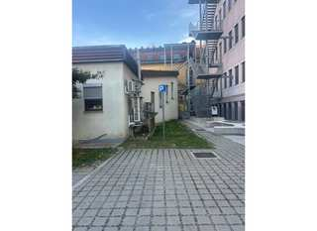  Slika: Tlakovana pot do stavbe AGRFT in vhod z dvorišča. | 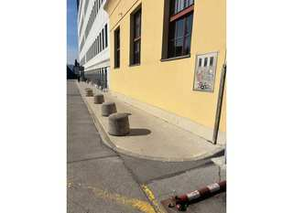  Slika: Pločnik ob pročelju stavbe akademije.

VHOD
Gibalno ovirane osebe lahko v stavbo vstopijo skozi zadnji vhod, ne pa skozi glavnega. Dostop je omogočen z dvižno ploščadjo. Vrata niso na električni pomik, vendar je vstop mogoč ob pomoči osebja.
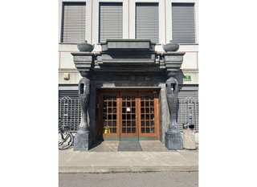  Slika: Zunanji vhod v stavbo z lesenimi vrati in stopnico. | 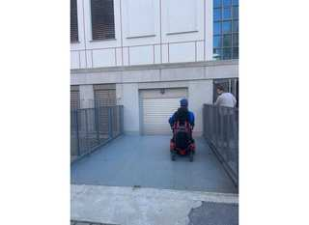  Slika: Pot do zadnjega vhoda z dostopom za uporabnika invalidskega vozička.

HORIZONTALNE KOMUNIKACIJE
Hodniki na akademiji so dovolj prostorni, na njih pa tudi ni nepotrebnih ovir, ki bi oteževale manevriranje z vozičkom. Talna podlaga je primerna za gibanje. Za slepe in slabovidne ni veliko teksturnih oznak, vendar so na določenih mestih, na primer na stopnicah, prisotne taktilne talne oznake. Table za predavalnice so kontrastno označene, kar izboljša vidljivost za slabovidne osebe.
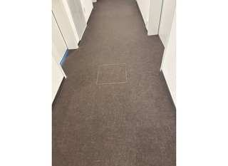  Slika: Raven hodnik v stavbi akademije. | 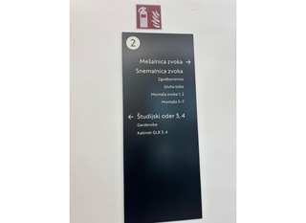  Slika: Usmerjevalna tabla za učilnice in študijske prostore.

VERTIKALNE KOMUNIKACIJE
Stopnišča so opremljena z ograjami, nekatere stopnice pa imajo tudi taktilne talne oznake. Stavba ima dvigalo, ki je opremljeno z Braillovimi oznakami, kar omogoča lažjo uporabo slepim in slabovidnim osebam.
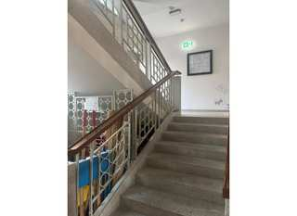  Slika: Stopnišče z ograjo v notranjosti stavbe. | 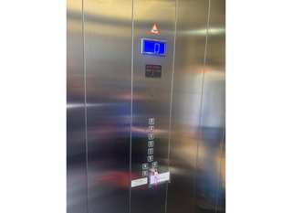  Slika: Krmilna plošča dvigala z oznakami nadstropij.

PREDAVALNICE
Prostori, kjer poteka učni proces, so dobro prilagojeni tudi osebam s posebnimi potrebami. V predavalnicah je dovolj prostora za postavitev pomožnih klopi za gibalno ovirane osebe. Število električnih vtičnic je ustrezno, osvetlitev prostora pa je primerna za slabovidne ter gluhe in naglušne študente.
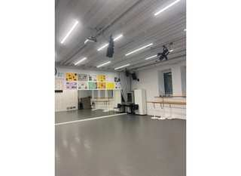  Slika: Večji študijski prostor z razsvetljavo in mizami. | 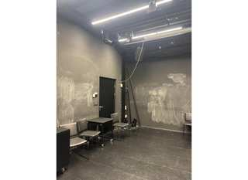  Slika: Gledališki prostor z opremo za izvedbo študijskih vaj.

SANITARIJE
Sanitarije so delno prilagojene gibalno oviranim osebam. Opremljene so z držali za roke ter polico za odlaganje, vendar je prostor precej majhen in otežuje uporabo osebam na vozičku. V sanitarijah prav tako ni nameščenega gumba za klic v sili.
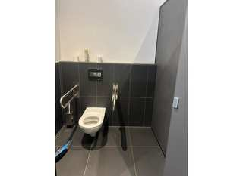  Slika: Straniščna školjka in ročna držala v sanitarijah akademije. | 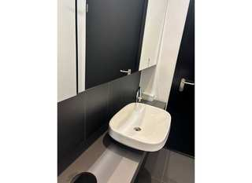  Slika: Umivalnik in ogledalo v sanitarnem prostoru.

4.3 AKADEMIJA ZA LIKOVNO UMETNOST IN OBLIKOVANJE (ALUO)
Kljub večkratnim poskusom vzpostavitve stika z Akademijo za likovno umetnost in oblikovanje nam to ni uspelo.

4.4 BIOTEHNIŠKA FAKULTETA (BF)

DOSTOP DO STAVBE
Dostop do stavbe na Jamnikarjevi ulici 101 v Ljubljani je omogočen s Ceste na Brdo (avtobusni postajališči Jamnikarjeva [št. 14, 14B]) in z Večne poti (avtobusni postajališči Živalski vrt [št. 23]). Pot od avtobusnega postajališča Jamnikarjeva do fakultete je za slepe, slabovidne in gibalno ovirane osebe precej nevarna. Na širokem pločniku ob Jamnikarjevi ulici pogosto parkirajo vozila, kar otežuje ali onemogoča varen prehod. Fakulteta ima označeno parkirišče za gibalno ovirane osebe.
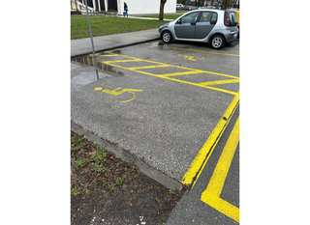  Slika: Označeno parkirno mesto za osebe z invalidnostjo pred stavbo. | 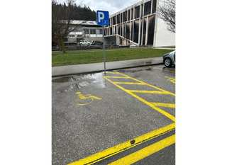  Slika: Parkirišče in označena dostopna pot ob fakulteti.

VHOD
Na fakulteti je vstop omogočen tudi osebam z gibalno oviranostjo. Novi deli fakultete so prilagojeni gibalno oviranim osebam, nekateri prostori v starejšem delu pa niso dostopni. V novem delu fakultete so tudi vrata na električni pomik. Do samega vhoda v fakulteto vodi dovolj položna klančina.
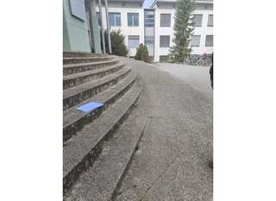  Slika: Zunanja pot in stopnice pred vhodom v objekt Biotehniške fakultete. | 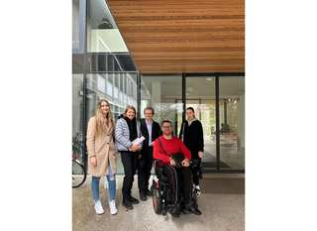  Slika: Steklena vhodna vrata in skupina ob vstopu v stavbo.

HORIZONTALNE KOMUNIKACIJE
Hodniki na fakulteti so dovolj široki, brez nepotrebnih ovir in s primerno talno podlago za gibanje. Kljub temu fakulteta nima prilagoditev za slepe in slabovidne osebe, kot so teksturne oznake na tleh, reliefni tlorisi stavb, Braillove označbe na vratih ter ustrezno označene evakuacijske poti in zasilni izhodi.
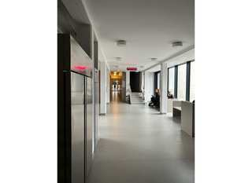  Slika: Širok notranji hodnik z vrati ob straneh. | 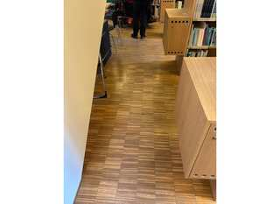  Slika: Prehod ob knjižnih policah in lesenih tleh.

VERTIKALNE KOMUNIKACIJE
Stopnišča so ustrezno opremljena z ograjami, vendar robovi stopnic niso kontrastno označeni, kar lahko otežuje orientacijo slepim in slabovidnim osebam. Dvigalo je primerne velikosti, tudi višina in oblika gumbov sta primerni. Braillovih označb ni. Dvigalo je opremljeno z zvočno signalizacijo. Vrata dvigala ostanejo odprta dovolj dolgo.
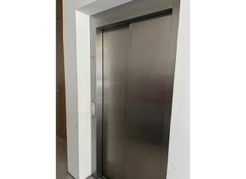  Slika: Vrata dvigala v stavbi Biotehniške fakultete. | 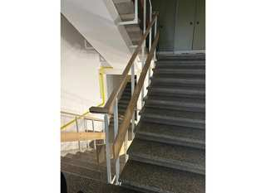  Slika: Stopnišče z ograjo in svetlimi robovi stopnic.

PREDAVALNICE
Predavalnice imajo dovolj široka vrata za gibalno ovirane osebe in ustrezno osvetlitev. Prav tako je v prostoru dovolj prostora za namestitev dodatne klopi za gibalno ovirane.

SANITARIJE
Sanitarije na fakulteti so ustrezno prilagojene gibalno oviranim osebam. Dostop omogočajo dovolj široka vrata in prostorna notranjost, primerna tudi za večje invalidske vozičke. Straniščna školjka ima nameščeno držalo za roke, ustrezna pa je tudi talna podlaga. Umivalnik je prilagojen, vendar bi bil bolj praktičen daljši ročaj pipe. V sanitarijah manjkajo ogledalo, nižje nameščen obešalnik za oblačila ter polica za osebne stvari, imajo pa zvočno-vizualni alarm za primer klica v sili.

4.5 EKONOMSKA FAKULTETA (EF)

DOSTOP DO STAVBE
Dostop do Ekonomske fakultete na Kardeljevi ploščadi 17 je omogočen z javnim prevozom in osebnimi vozili. Dostop do fakultete vodi čez parkirišče, zato ni v celoti varen za pešce. V neposredni bližini fakultete je tudi parkirišče z mesti za osebe z invalidnostjo, kar omogoča lažji dostop gibalno oviranim osebam.
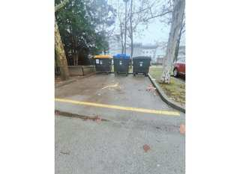  Slika: Parkirišče in cesta na zunanji dostopni poti do Ekonomske fakultete. | 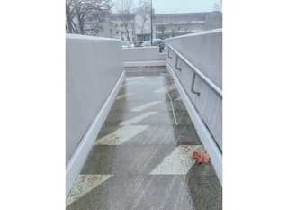  Slika: Klančina z ograjo na zunanji strani Ekonomske fakultete.

VHOD
Vhod z Gosarjeve ulice ni dostopen. Dostop do fakultete je mogoč skozi vhod s Kardeljeve ploščadi, ki je opremljen z električnimi drsnimi vrati, kar omogoča lažji in samostojen vstop gibalno oviranim osebam. Vhod je prostoren in dobro dostopen. Talna podlaga je primerna za gibanje oseb z različnimi oblikami oviranosti. Dostop do glavnega vhoda je urejen s klančino, zato je vhod dostopen tudi uporabnikom invalidskih vozičkov in drugim gibalno oviranim osebam. Vrata niso v kontrastu s sosednjimi zidovi.
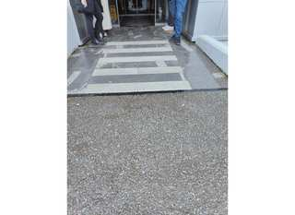  Slika: Tlak in prehod pred vhodom v Ekonomsko fakulteto. | 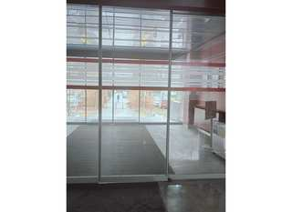  Slika: Steklena drsna vrata glavnega vhoda in površina pred njimi.

HORIZONTALNE KOMUNIKACIJE
Hodniki fakultete so dovolj široki in ustrezno osvetljeni ter omogočajo nemoteno gibanje uporabnikom invalidskih vozičkov. Hodniki z nagibom so ustrezno in vidno označeni. Oznake predavalnic so dovolj velike in kontrastne, zato so dobro vidne tudi osebam s slabovidnostjo. Talna podlaga je delno ustrezna in omogoča varno gibanje po stavbi.
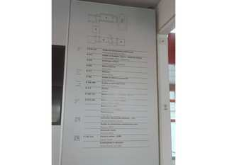  Slika: Načrt fakultete ob notranjem prehodu. | 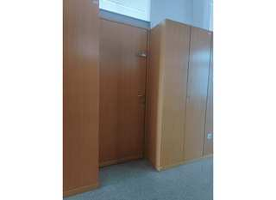  Slika: Prehod ob lesenih vratih v notranjosti fakultete.

VERTIKALNE KOMUNIKACIJE
Stopnice v stavbi so ustrezno zavarovane, robovi stopnic pa niso kontrastno označeni. Dvigalo je dostopno in opremljeno z Braillovimi oznakami, kar omogoča boljšo uporabo slepim in slabovidnim osebam. Vertikalne komunikacije so večinoma primerne za gibalno ovirane osebe.
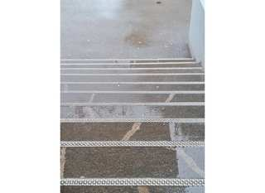  Slika: Stopnišče s kontrastnimi trakovi na robovih stopnic. | 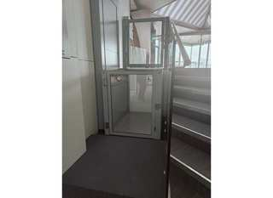  Slika: Stopniščna dvižna ploščad ob stopnicah v fakulteti.

PREDAVALNICE
Predavalnice so dovolj osvetljene in omogočajo primerne pogoje za delo ter spremljanje predavanj. Mize in stoli so premični, kar omogoča prilagoditev prostora uporabnikom invalidskih vozičkov ter večjo fleksibilnost pri razporeditvi prostora. Predavalnice so tako večinoma dostopne in prilagodljive različnim uporabnikom.
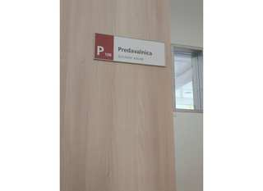  Slika: Oznaka predavalnice P 108 na vratih. | 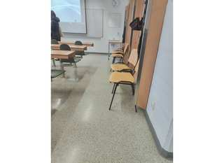  Slika: Pogled v predavalnico z mizami, stoli in projekcijskim platnom.

SANITARIJE
Sanitarije niso označene z vidno oznako, da so namenjene osebam z invalidnostjo. Sanitarije niso v celoti prilagojene gibalno oviranim osebam. Vrata sanitarnega prostora niso dovolj široka za nemoten dostop, notranja velikost prostora pa omogoča uporabo predvsem uporabnikom ročnih invalidskih vozičkov, ne pa tudi uporabnikom večjih invalidskih vozičkov. V sanitarijah ni nameščenih ustreznih ročajev za oporo. Umivalnik je ustrezno prilagojen, sanitarni prostor pa je dovolj osvetljen.

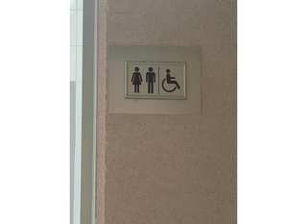  Slika: Oznaka sanitarij za osebe z invalidnostjo na steni. | 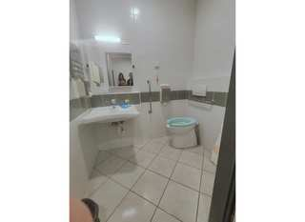  Slika: Pogled na umivalnik, straniščno školjko in držala v sanitarnem prostoru.

4.6 FAKULTETA ZA ARHITEKTURO (FA)

DOSTOP DO STAVBE
Dostop do stavbe na Zoisovi cesti 12 v Ljubljani je omogočen z Zoisove ceste (avtobusni postajališči Gornji trg ter Križanke [št. 2, 3, 3B, 3G, N3, N3B, 11, 11B, N11, 20, 20Z, 27]). Dostop smo ocenili kot delno varen, saj je treba prečkati nekaj ulic oziroma dovozov, ki so sicer zavarovani z zvočno signalizacijo. Grajenih ovir na poti od avtobusnih postajališč do fakultete sicer ni zaznati. Fakulteta ima parkirno mesto za gibalno ovirane; za dostop je treba pritisniti na gumb pri rampi.
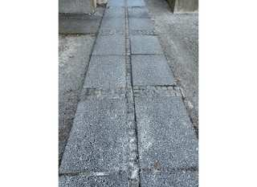  Slika: Tlakovana dostopna pot ob fasadi Fakultete za arhitekturo. | 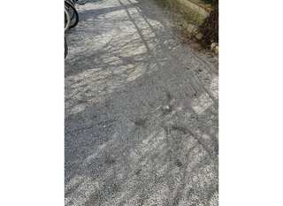  Slika: Nagnjena zunanja pot ob stavbi fakultete.

VHOD
Vstop v fakulteto je omogočen tudi gibalno oviranim. Ker je klančina odmaknjena od glavnega vhoda slabih 20 metrov, predlagamo, da se ob glavni vhod namesti tudi tabla, ki jasno označuje, kje je gibalno oviranim prilagojen vhod. Vrata se ne odpirajo samodejno in so dokaj težka, kar lahko gibalno oviranim predstavlja oviro pri vstopu na fakulteto.
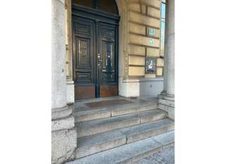  Slika: Glavna lesena vhodna vrata nad zunanjim stopniščem. | 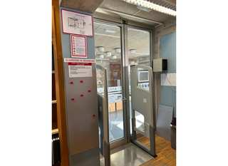  Slika: Steklena vrata notranjega vhoda in tla pred njimi.

HORIZONTALNE KOMUNIKACIJE
Talna podlaga je primerna, vendar ni talnih taktilnih oznak za slepe in slabovidne. Na hodnikih so ponekod ovire (na primer material za delo), sicer pa so hodniki dovolj široki. Reliefni tloris stavbe ni prisoten. Prav tako ni prilagojenih oznak evakuacijskih poti in zasilnih izhodov za slepe in slabovidne. Na predavalnicah ni taktilnih oznak za slepe in slabovidne. Osvetlitev hodnikov je primerna.
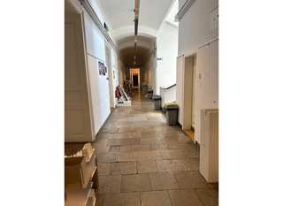  Slika: Hodnik z lesenimi vrati in kamnito talno površino. | 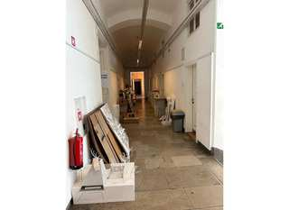  Slika: Prehod po hodniku s predmeti ob steni.

VERTIKALNE KOMUNIKACIJE
Klančina na fakulteti je nekoliko preveč strma. Fakulteta ima dvigalo, ki omogoča prehod v višje nadstropje, vendar vse predavalnice vseeno niso dostopne. Velikost kabine dvigala je primerna: 145 × 150 cm. V dvigalu ni zvočne signalizacije. Čas odpiranja in zapiranja vrat je dovolj dolg. Robovi stopnišč so primerno zavarovani.
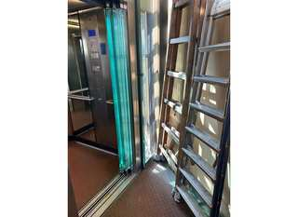  Slika: Notranjost dvigala s kovinsko ograjo in steklenimi stenami. | 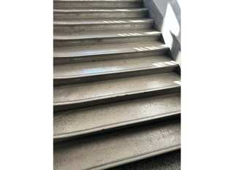  Slika: Notranje stopnišče z ograjo v starejšem delu stavbe.

PREDAVALNICE
Vrata v predavalnice so dovolj široka. Dostop do klopi je osebam z večjim invalidskim vozičkom delno omogočen, vendar bi bilo za manevriranje potrebnega več prostora. Osvetlitev v predavalnicah je primerna za slabovidne.
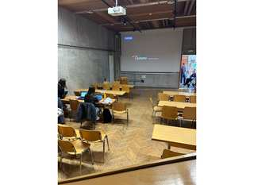  Slika: Predavalnica z mizami in projekcijskim platnom. | 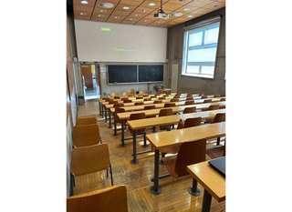  Slika: Predavalnica z vrstami klopi in projekcijsko opremo.

SANITARIJE
Vrata so dovolj široka, tudi velikost sanitarnega prostora je dobro prilagojena osebam z večjimi invalidskimi vozički. Straniščna školjka ni opremljena s konzolnim ali zidnim držalom za roke. Umivalnik je primeren in prilagojen gibalno oviranim. Priporočljivo pa bi bilo namestiti pipo z daljšim ročajem. Ogledalo je postavljeno visoko. Prisoten je obešalnik za obleko, prav tako pa tudi polica za odlaganje osebnih stvari.
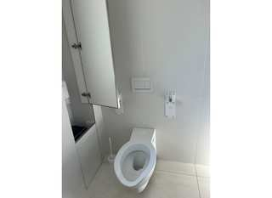  Slika: Pogled na straniščno školjko in del tal sanitarij Fakultete za arhitekturo. | 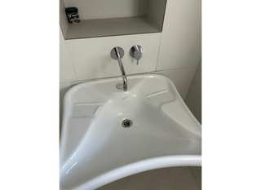  Slika: Pogled na umivalnik v sanitarijah Fakultete za arhitekturo.

4.7 FAKULTETA ZA DRUŽBENE VEDE (FDV)

DOSTOP DO STAVBE
Fakulteta za družbene vede je dostopna z javnim prevozom in osebnim vozilom. V bližini so avtobusna postajališča linij 6, 8, 11, 13 in 20 ter parkirišče. Dostopna pot je utrjena in nedrseča, vendar je varen in neoviran dostop s parkirišča oziroma postajališča v ocenjevalnem listu ocenjen le kot delno ustrezen. Pri načrtovanju poti je zato treba upoštevati posamezne ovire na zunanji površini.
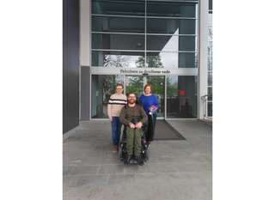  Slika: Tlakovana zunanja pot pred stavbo Fakultete za družbene vede. | 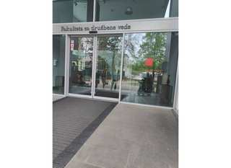  Slika: Zunanja pot in steklena vrata knjižnice na fakulteti.

VHOD
Glavni vhod je označen in dostopen tudi osebam z gibalno oviranostjo. Vhodna vrata se odpirajo samodejno, pred njimi pa je dovolj prostora za manevriranje z invalidskim vozičkom. Vrata le delno izstopajo od sosednjih površin; na steklenih delih manjkajo kontrastni trakovi. Ker je dostop na ravni tal, klančina pri glavnem vhodu ni potrebna. Vhod je zaščiten z nadstreškom oziroma zamikom stavbe.
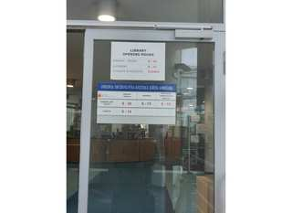  Slika: Steklena vrata pri vhodu v prostor fakultete z obvestili na vratih. | 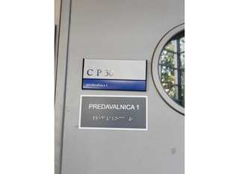  Slika: Oznaka predavalnice 1 na vratih FDV z Braillovo pisavo.

HORIZONTALNE KOMUNIKACIJE
Hodniki so dovolj široki in osvetljeni, talna podlaga je primerna, nepotrebnih ovir na poti pa ocenjevalci niso zabeležili. Taktilne talne oznake so urejene predvsem v pritličju pri glavnem vhodu. Za orientacijo so na voljo tlorisi, vendar je reliefna oziroma tipna predstavitev prostorov le delno zagotovljena. Ocenjevalni list ne potrjuje ustreznih oznak evakuacijskih poti in zasilnih izhodov za slepe in slabovidne.
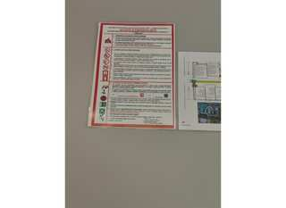  Slika: Informacijska tabla in načrt prostorov ob prehodu. | 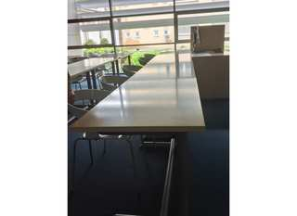  Slika: Prehod med mizami in policami v knjižnici.

VERTIKALNE KOMUNIKACIJE
Stopnišča so zavarovana z ograjami, robovi stopnic pa so kontrastno označeni. Fakulteta ima več dvigal. Ocenjevalni list navaja različne velikosti kabin, zato niso vsa enako uporabna za večje invalidske vozičke. Tipke za priklic in upravljanje so ocenjene kot delno ustrezne; tudi oprema za slepe in slabovidne se med dvigali razlikuje. Čas odpiranja in zapiranja vrat je označen kot le delno primeren oziroma prekratek.
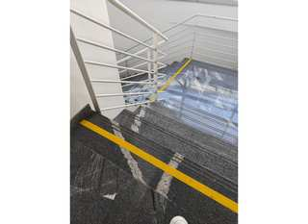  Slika: Stopnišče FDV s svetlo ograjo in rumenimi kontrastnimi trakovi na podestih. | 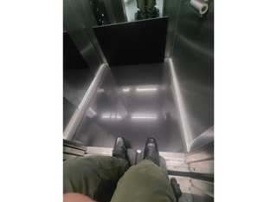  Slika: Notranjost kabine dvigala s talno površino.

PREDAVALNICE
Vrata v predavalnice so dovolj široka in brez visokih pragov. Premične mize omogočajo ureditev prostora tudi za uporabnike večjih invalidskih vozičkov; v ocenjevalnem listu je navedena možnost namestitve dveh oseb na invalidskih vozičkih. Električnih vtičnic je dovolj in so dostopne. Osvetlitev in akustika prostorov sta ocenjeni kot primerni.
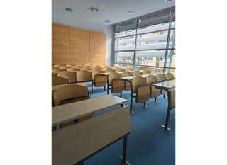  Slika: Predavalnica z vrstami miz, stoli in prehodi. | 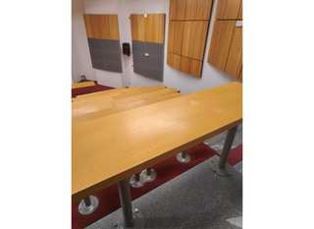  Slika: Študijska soba z mizo in dostopom skozi vrata.
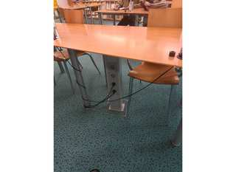  Slika: Električne vtičnice pod mizo v prostoru knjižnice FDV. | 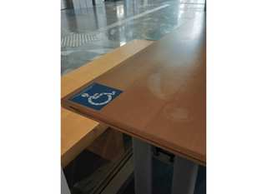  Slika: Miza z oznako mesta za uporabnika invalidskega vozička na FDV.

SANITARIJE
Fakulteta ima sanitarije, namenjene gibalno oviranim osebam. Prostor je dovolj velik tudi za večje invalidske vozičke, talna podlaga je nedrseča, ob straniščni školjki pa so nameščena držala. Umivalnik je dostopen, vendar je ročaj pipe glede na zapis v ocenjevalnem obrazcu prekratek. Nameščeni so ogledalo, odlagalna polica in vrvica za klic v sili. Dostopnost odpiranja vrat je na ocenjevalnem listu označena neenotno, zato bi jo bilo smiselno dodatno preveriti.
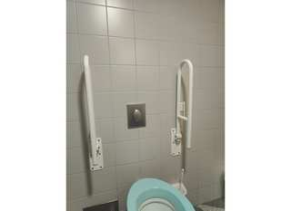  Slika: Pogled na straniščno školjko in stenski držali v sanitarijah FDV. | 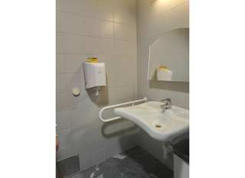  Slika: Širši pogled na umivalnik, ogledalo in del sanitarnega prostora FDV.

4.8 FAKULTETA ZA ELEKTROTEHNIKO (FE)

DOSTOP DO STAVBE
Dostop do Fakultete za elektrotehniko na Tržaški cesti 25 je omogočen z javnim prevozom in osebnimi vozili. V neposredni bližini fakultete sta tudi dve parkirni mesti za invalide, kar omogoča lažji dostop gibalno oviranim osebam. Dostop do stavbe je urejen in brez ovir.
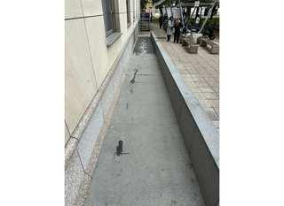  Slika: Pločnik ob stavbi Fakultete za elektrotehniko z neenakomerno površino. | 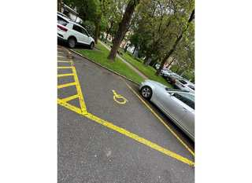  Slika: Označeni parkirni mesti za osebe z invalidnostjo ob fakulteti.

VHOD
Glavni vhod v fakulteto je urejen z drsnimi vrati na električni pomik, kar omogoča lažji in samostojen vstop gibalno oviranim osebam. Vhod je prostoren in dobro dostopen. Talna podlaga je primerna za gibanje oseb z različnimi oblikami oviranosti. Dostop do glavnega vhoda je urejen s klančino, zato je vhod dostopen tudi uporabnikom invalidskih vozičkov in drugim gibalno oviranim osebam. Vrata niso dovolj kontrastna glede na sosednje stene.
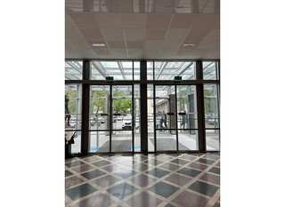  Slika: Steklena vhodna vrata in preddverje Fakultete za elektrotehniko. | 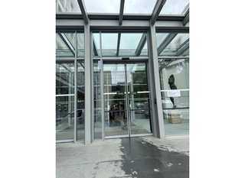  Slika: Steklen nadstrešek in vhodna vrata ob stavbi fakultete.

HORIZONTALNE KOMUNIKACIJE
Hodniki fakultete so dovolj široki in ustrezno osvetljeni ter omogočajo nemoteno gibanje uporabnikom invalidskih vozičkov. Oznake predavalnic so dovolj velike. Talna podlaga je ustrezna in omogoča varno gibanje po stavbi.

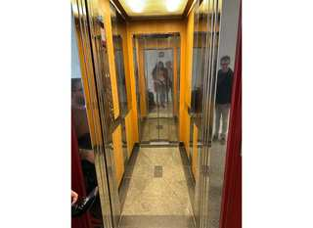  Slika: Hodnik fakultete s talno površino in vrati ob straneh. | 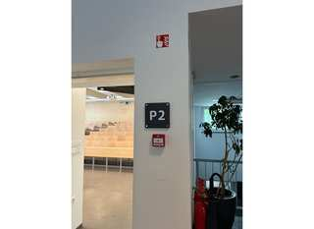  Slika: Oznaka predavalnice in sanitarij ob hodniku fakultete.

VERTIKALNE KOMUNIKACIJE
Stopnice v stavbi so ustrezno zavarovane, robovi stopnic pa niso kontrastno označeni. Velikost kabine dvigala ni ustrezna. Dvigalo je opremljeno z Braillovimi oznakami, kar omogoča lažjo uporabo slepim in slabovidnim osebam. Vertikalne komunikacije so večinoma primerne za gibalno ovirane osebe.
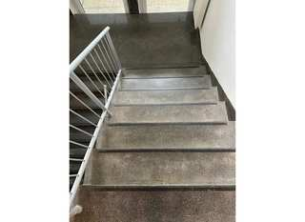  Slika: Stopnišče s kovinsko ograjo in neoznačenimi robovi stopnic. | 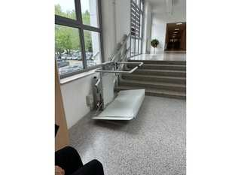  Slika: Stopniščna dvižna ploščad ob oknu na fakulteti.

PREDAVALNICE
Dostop do vseh predavalnic na fakulteti je omogočen gibalno oviranim osebam. Predavalnice so dovolj osvetljene in omogočajo primerne pogoje za delo ter spremljanje predavanj. Mize in stoli so premični, kar omogoča prilagoditev prostora uporabnikom invalidskih vozičkov ter večjo fleksibilnost pri razporeditvi prostora. Predavalnice so tako večinoma dostopne in prilagodljive različnim uporabnikom.
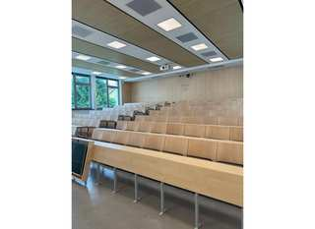  Slika: Amfiteatralna predavalnica z vrstami klopi in prehodom. | 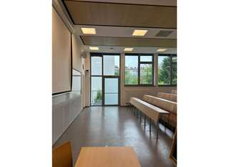  Slika: Pogled iz predavalnice proti vratom in prostoru ob prvi vrsti.

SANITARIJE
Sanitarni prostori so zaklenjeni, študenti s posebnimi potrebami pa za dostop do njih prejmejo ključ. Sanitarni prostori so ustrezno prilagojeni. Vrata so dovolj široka, umivalnik je primeren, ogledalo pa je dovolj nizko. V sanitarnih prostorih bi bila zaželena še polica za odlaganje osebnih stvari ter ustrezen obešalnik za obleko.

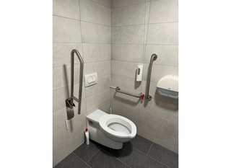  Slika: Straniščna školjka z držali v prilagojenih sanitarijah. | 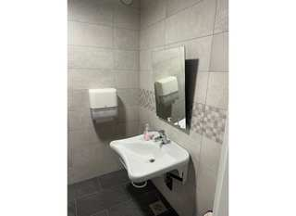  Slika: Umivalnik in ogledalo v prilagojenih sanitarijah.

4.9 FAKULTETA ZA FARMACIJO (FFA)

DOSTOP DO STAVBE
Dostop do Fakultete za farmacijo na Aškerčevi cesti 7 je omogočen z javnim prevozom in osebnimi vozili. V neposredni bližini fakultete je tudi parkirišče za osebe z invalidnostjo, kar omogoča lažji dostop gibalno oviranim osebam.
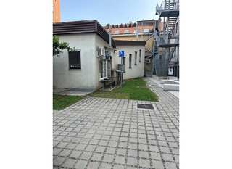  Slika: Pločnik in dostopna pot ob stavbi Fakultete za farmacijo. | 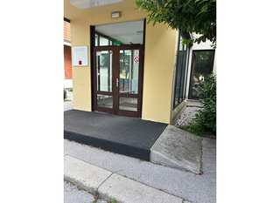  Slika: Zunanji pristop do vhodnih vrat z vidnim višinskim prehodom.

VHOD
Vhod za gibalno ovirane osebe je na zadnji strani fakultete, vendar ni označen. Vrata niso v kontrastu s sosednjimi zidovi. Vhod ima urejen nadstrešek oziroma zamik v notranjost, vrata pa se odpirajo na električni pomik (avtomatska drsna vrata). Klančina je primerna.

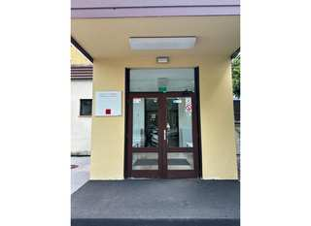  Slika: Vhodna vrata pod nadstreškom Fakultete za farmacijo. | 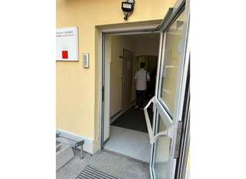  Slika: Odprta vrata pri alternativnem vhodu v stavbo.

HORIZONTALNE KOMUNIKACIJE
Hodniki fakultete so dovolj široki in ustrezno osvetljeni ter omogočajo nemoteno gibanje uporabnikom invalidskih vozičkov. Oznake predavalnic so dovolj velike. Talna podlaga je ustrezna in omogoča varno gibanje po stavbi.

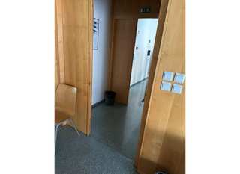  Slika: Notranji prehod proti knjižnici in prostor ob vratih. | 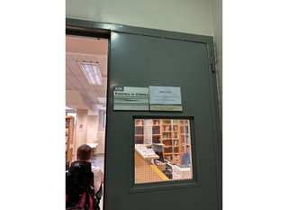  Slika: Vhod v knjižnico s pogledom na prehode med policami.

VERTIKALNE KOMUNIKACIJE
Stopnice v stavbi so ustrezno zavarovane, robovi stopnic pa so delno kontrastno označeni. Dvigalo je dostopno in opremljeno z Braillovimi oznakami, kar omogoča boljšo uporabo slepim in slabovidnim osebam. Vertikalne komunikacije so večinoma primerne za gibalno ovirane osebe.

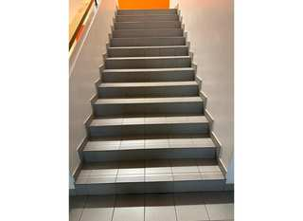  Slika: Stopnišče s sivimi stopnicami in ograjo. | 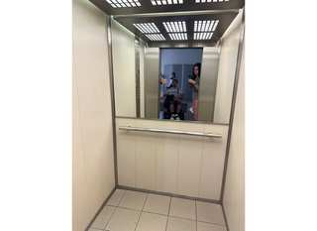  Slika: Notranjost dvigala s krmilno ploščo.

PREDAVALNICE
Vrata so dovolj široka in predavalnice so dovolj osvetljene. Dostop do klopi ni omogočen uporabnikom večjih invalidskih vozičkov.

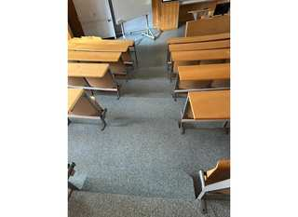  Slika: Predavalnica s stopničasto razporejenimi vrstami klopi. | 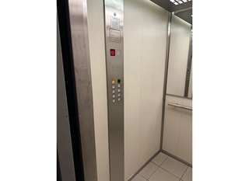  Slika: Amfiteatralna predavalnica s projekcijskim platnom.

SANITARIJE
Na Fakulteti za farmacijo ni urejenih sanitarij za gibalno ovirane osebe.

4.10 FAKULTETA ZA GRADBENIŠTVO IN GEODEZIJO (FGG)

DOSTOP DO STAVBE
Dostop do Fakultete za gradbeništvo in geodezijo na Jamovi cesti 2 je omogočen z javnim prevozom in osebnimi vozili. V bližini fakultete ni urejenih parkirnih mest za osebe z invalidnostjo.
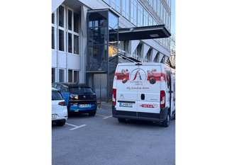  Slika: Parkirišče pri fakulteti in zunanji jašek dvigala. | 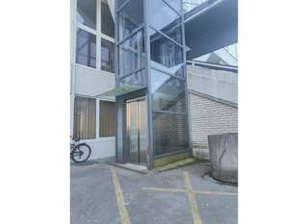  Slika: Stekleno zunanje dvigalo ob stavbi fakultete.

VHOD
Vhod za gibalno ovirane osebe je urejen na zadnji strani fakultete, vendar ni ustrezno označen. Vrata se odpirajo samodejno, vendar niso v kontrastu s sosednjimi zidovi. Klančina ni urejena. Na zunanji strani objekta je nameščeno dvigalo, ki nima zvočne napovedi. Dvigalo je dovolj osvetljeno in opremljeno z Braillovimi oznakami.
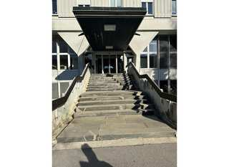  Slika: Glavni vhod na vrhu širokega zunanjega stopnišča. | 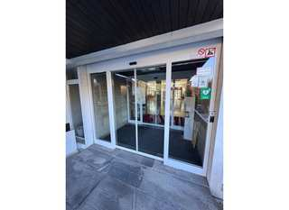  Slika: Alternativni vhod z avtomatskimi steklenimi vrati.

HORIZONTALNE KOMUNIKACIJE
Hodniki fakultete so dovolj široki in ustrezno osvetljeni ter omogočajo nemoteno gibanje uporabnikom invalidskih vozičkov. Oznake predavalnic so dovolj velike. Ni taktilnih talnih oznak za slepe in slabovidne.
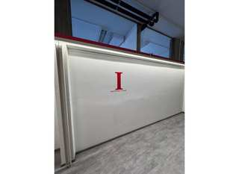  Slika: Informacijska oznaka nadstropja na notranji steni. | 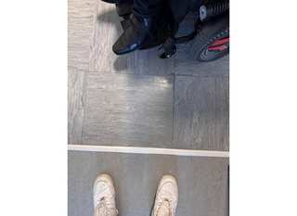  Slika: Talna površina na prehodu v prostor fakultete.

VERTIKALNE KOMUNIKACIJE
Stopnice v stavbi so ustrezno zavarovane, robovi stopnic pa niso reliefno in kontrastno označeni. Dvigalo je dovolj veliko, številke nadstropij so osvetljene, zvočne signalizacije pa ni.
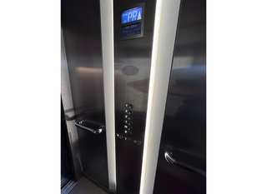  Slika: Tipke na krmilni plošči dvigala. | 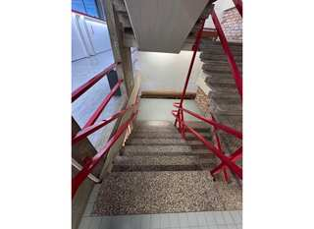  Slika: Stopnice z rdečo kovinsko ograjo.

PREDAVALNICE
Predavalnice so v celoti prilagojene študentom s posebnimi potrebami. Vrata so dovolj široka, dostop do klopi je omogočen tudi uporabnikom večjih invalidskih vozičkov, prostor pa je primerno osvetljen za slabovidne ter gluhe in naglušne osebe.

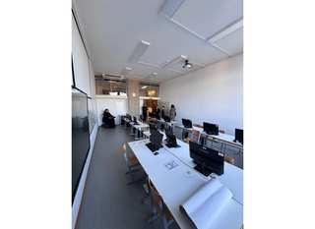  Slika: Računalniška učilnica z mizami in več računalniki. | 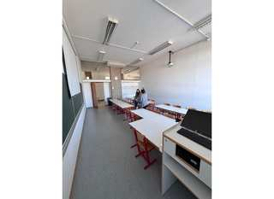  Slika: Predavalnica z mizami, stoli in projekcijsko opremo.

SANITARIJE
Sanitarni prostori so ustrezno prilagojeni gibalno oviranim osebam. Vrata so dovolj široka, talna podlaga je nedrseča, umivalnik je primeren, ogledalo je nameščeno dovolj nizko, urejena pa je tudi polica za odlaganje osebnih stvari. Priporočljiva bi bila še namestitev zvočno-vizualnega alarma za primer klica v sili ter ustreznega obešalnika za obleko.

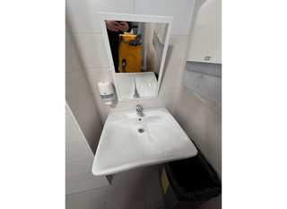  Slika: Umivalnik z ogledalom v prilagojenih sanitarijah. | 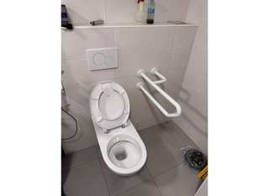  Slika: Straniščna školjka s stenskimi držali.

4.11 FAKULTETA ZA KEMIJO IN KEMIJSKO TEHNOLOGIJO (FKKT)

DOSTOP DO STAVBE
Fakulteta je na Večni poti 113. V bližini je avtobusno postajališče Viško polje, kjer ustavljajo linije 14, 18, 18L in 6B. Dostop do fakultete vodi z Večne poti. Dostop do stavbe je urejen in brez večjih ovir, kar omogoča lažji dostop gibalno oviranim osebam.
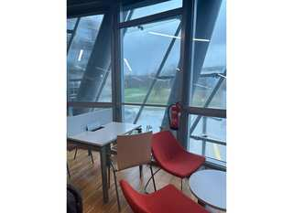  Slika: Pogled na zunanje površine ob stavbi FKKT. | 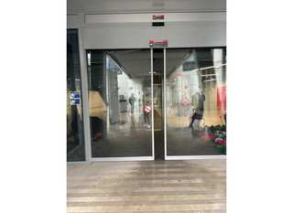  Slika: Steklena fasada in vhodni del fakultete.

VHOD
Vhodna vrata so na električni pomik, niso pa kontrastno označena. Osrednjo stavbo, v katero vodijo vhodna vrata, si fakulteta deli s Fakulteto za računalništvo in informatiko. Vhod v fakulteto ni privzdignjen, zato fakulteta ne potrebuje klančine.
Slika: Steklena vhodna vrata v osrednjem delu stavbe. | 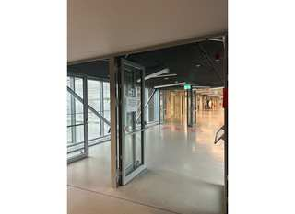  Slika: Steklena notranja vrata in prehod v stavbi.

HORIZONTALNE KOMUNIKACIJE
Hodniki so dovolj široki in prostorni, na tleh se ne pojavljajo nepotrebne ovire. Tudi svetlost je primerna. Posebej je označena evakuacijska pot za gibalno ovirane osebe na invalidskih vozičkih. Na tleh ni taktilnih oznak za slepe in slabovidne. Načrta (reliefnega tlorisa) stavbe za boljšo orientacijo slepih in slabovidnih v prostoru ni. Prilagojenih oznak evakuacijskih poti in zasilnih izhodov v Braillovi pisavi prav tako ni. Posebej je treba izpostaviti dobro označeno evakuacijsko pot za gibalno ovirane osebe, kar predstavlja primer dobre prakse na področju dostopnosti in varnosti.
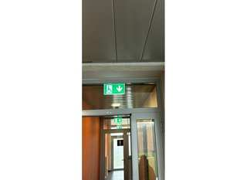  Slika: Hodnik s tablo za označevanje evakuacijske poti. | 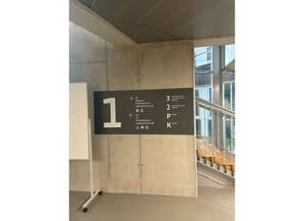  Slika: Usmerjevalna tabla za prostore v prvem nadstropju.

VERTIKALNE KOMUNIKACIJE
Stopnice so ustrezno zavarovane z ograjo, na robovih stopnic pa ni kontrastnih ali taktilnih oznak. Ob tipkah v dvigalu so prisotne tudi oznake v Braillovi pisavi.
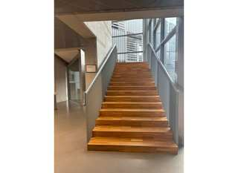  Slika: Leseno stopnišče z ograjo v stavbi fakultete. | 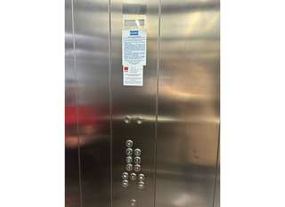  Slika: Kabina dvigala s tipkami za izbiro nadstropja.

PREDAVALNICE
V predavalnicah je mogoče od miz odmakniti stole in tako pripraviti mesto za invalidski voziček. Predavalnice so dovolj svetle in imajo dovolj električnih vtičnic. Na fakulteti lahko na več mestih opazimo po višini nastavljive mize. Primer takšne mize se nahaja tudi v laboratoriju. V laboratoriju imajo tudi prilagojeno opremo oziroma pripomočke, specifične za ta študij. Primer je digitalna bireta za odmerjanje tekočin.
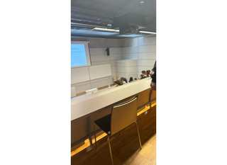  Slika: Predavalnica z vrstami miz in sedežev. | 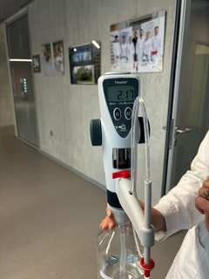  Slika: Digitalna bireta za odmerjanje tekočin na FKKT.

SANITARIJE
V toaletnem prostoru so nameščena držala za roke. Prisotna je tudi SOS-vrvica. Priporočljiva bi bila pipa z daljšim ročajem. Ogledalo je postavljeno nekoliko visoko, vendar je nagibno. V prostoru ni površine za odlaganje osebnih stvari.
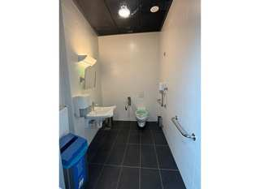  Slika: Prilagojene sanitarije z umivalnikom, školjko in držali. | 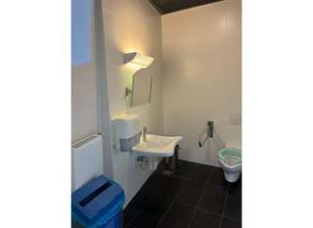  Slika: Umivalnik in odlagalne površine v sanitarnem prostoru.

4.12 FAKULTETA ZA MATEMATIKO IN FIZIKO (FMF)

DOSTOP DO STAVBE
Stavbi sta na Jadranski ulici 19. Dostop do fakultete je omogočen; v bližini je avtobusno postajališče Jadranska. V bližini fakultete je tudi parkirišče.
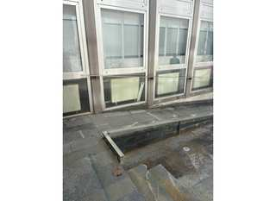  Slika: Zunanja pot in stopnice pred stavbo Fakultete za matematiko in fiziko. | 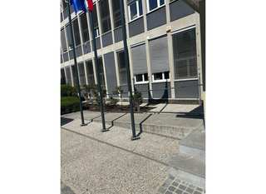  Slika: Fasada stavbe in tlakovana pot pred vhodom.

VHOD
Vstop na fakulteto je omogočen osebam z gibalno oviranostjo. Klančina je široka 114 cm, naklon klančine je ustrezen. Ograja ob klančini je odstranjena, kar ni ustrezno. Vhodna vrata so drsna in steklena, zato lahko prihaja do bleščanja. Napis na vratih ni dovolj kontrasten.
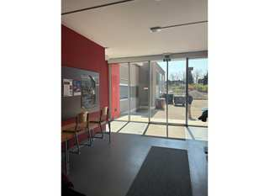  Slika: Steklena vhodna vrata in prostor pred vhodom. | 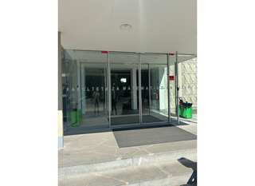  Slika: Steklena vhodna vrata z nadstreškom.

HORIZONTALNE KOMUNIKACIJE
Na hodnikih ni nepotrebnih ovir, hodniki pa so dovolj široki in osvetljeni. Na hodnikih ni taktilnih talnih oznak. Talna podlaga je primerna. Načrta oziroma reliefnega tlorisa za boljšo orientacijo slepih in slabovidnih ni, prav tako ni označenih evakuacijskih poti in zasilnih izhodov za slepe in slabovidne.
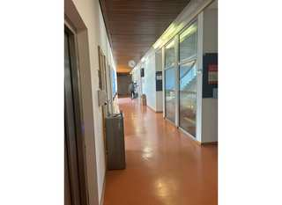  Slika: Hodnik s talno površino in vrati ob strani. | 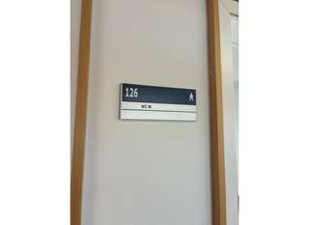  Slika: Oznaka prostora na vratih ob notranjem hodniku.

VERTIKALNE KOMUNIKACIJE
Velikost dvigala je 94 × 110 cm, zato dolžina dvigala ni ustrezna. Dvigalo nima zvočne signalizacije. Na tipkah v dvigalu so prisotne Braillove oznake. Oblika in višina gumbov za priklic dvigala sta ustrezni. Čas odpiranja in zapiranja vrat je primeren. Nekatere stopnice niso kontrastno označene.
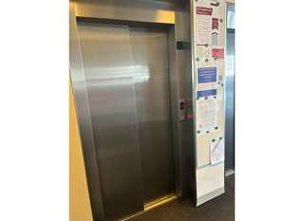  Slika: Vrata dvigala in tipke za priklic. | 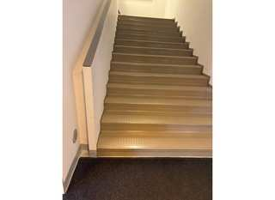  Slika: Stopnišče z ograjo v stavbi fakultete.

PREDAVALNICE
Sedeži v predavalnicah so večinoma pritrjeni. V prvih vrstah so ločene klopi, zato je mogoče odmakniti stole in urediti prostor za invalidski voziček. Na predavalnicah ni Braillovih oznak. Svetlost v predavalnici je dobra. Pred predavalnicami bi lahko dodali oznake v Braillovi pisavi. Vrata v predavalnico so dovolj široka. Primerno je tudi število električnih vtičnic.

SANITARIJE
Lažji vstop v sanitarije bi omogočala vrata, ki se odpirajo navzven. V straniščnem prostoru so držala za roke in nagibno ogledalo, odlagalne površine pa ni. Nameščena je tudi vrvica za klic v sili. Umivalnika v tem prostoru ni; na drugem umivalniku je ročaj pipe neustrezne oblike za gibalno ovirane osebe.
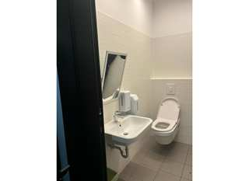  Slika: Umivalnik in straniščna školjka v sanitarijah. | 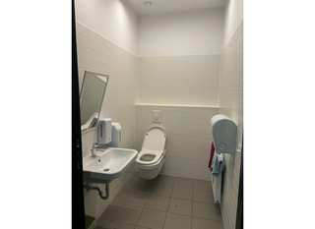  Slika: Pogled v prilagojeni sanitarni prostor z umivalnikom.

4.13 FAKULTETA ZA POMORSTVO IN PROMET (FPP)

DOSTOP DO STAVBE
Dostop do stavbe Fakultete za pomorstvo in promet na Poti pomorščakov 4 v Portorožu je za gibalno ovirane osebe delno prilagojen. Do fakultete je mogoče dostopati z glavne portoroške ceste, Obale, nato pa se Pot pomorščakov precej vzpenja. Zaradi strmega klanca je dostop za osebe na ročnih invalidskih vozičkih zelo otežen, za uporabnike električnih vozičkov pa tudi potencialno nevaren, saj ob cesti ni urejenega pločnika. Fakulteta ima rezervirano parkirno mesto za invalide, kar nekoliko olajša prihod osebam z omejeno mobilnostjo. Kljub določenim prilagoditvam bi bila za večjo varnost in dostopnost potrebna dodatna ureditev dostopnih poti za gibalno ovirane osebe.
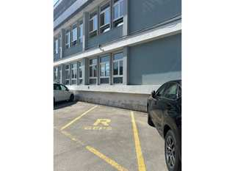  Slika: Označeno parkirno mesto ob stavbi fakultete. | 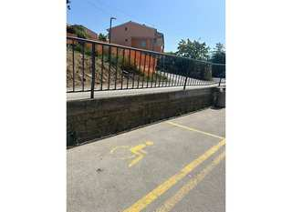  Slika: Parkirno mesto za osebe z invalidnostjo ob ograji.

VHOD
Vstop v fakulteto je za osebe z gibalno oviranostjo delno prilagojen. Ob vhodu je urejena primerna talna podlaga, vendar vrata niso avtomatska, temveč se odpirajo ročno s kljuko, kar zahteva nekaj fizičnega napora. Takoj za vhodom se nahaja kratka, vendar precej strma klančina, ki lahko otežuje samostojen prehod z invalidskim vozičkom. Pri vhodu je manjši prag, ki je delno označen in nekoliko poveča nevarnost pri prehodu. Vrata so označena z barvnimi motivi, kar je v pomoč slepim in slabovidnim osebam pri lažji orientaciji.
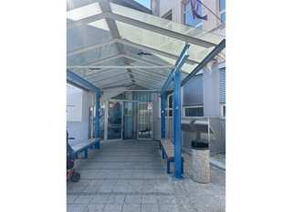  Slika: Pokrita pot do vhodnih vrat fakultete. | 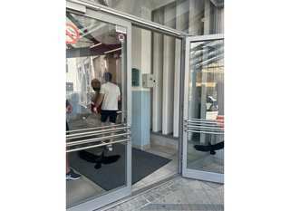  Slika: Steklena vhodna vrata z notranjim predprostorom.

HORIZONTALNE KOMUNIKACIJE
Hodniki na fakulteti so primerno široki in večinoma brez nepotrebnih ovir, kar omogoča lažje gibanje po prostorih. Talna podlaga je ustrezna, vendar na večini površin ni taktilnih oznak ali reliefnega tlorisa stavbe, ki bi slepim in slabovidnim olajšal orientacijo v prostoru. Prav tako ni Braillovih oznak na vratih kabinetov in predavalnic niti posebej označenih evakuacijskih poti. Dostopnost prostorov ni popolna, saj vsi deli stavbe niso enako dostopni za gibalno ovirane osebe. Gibalno oviranim osebam je omogočen dostop predvsem do pritličja, medtem ko druga nadstropja niso dostopna. Pozitivno pa je, da so na določenih delih stavbe prisotne kontrastne označbe, ki delno izboljšajo vidno orientacijo v prostoru.
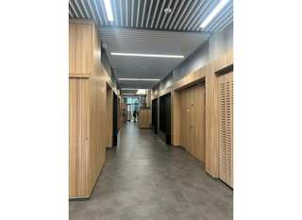  Slika: Raven hodnik s prostori na obeh straneh. | 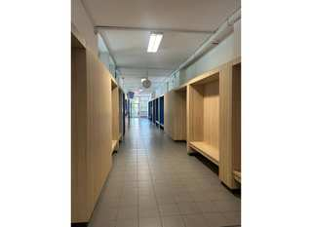  Slika: Hodnik z osvetlitvijo in vhodnimi vrati v učilnice.

VERTIKALNE KOMUNIKACIJE
Robovi stopnišč so ustrezno zavarovani z ograjami, kar povečuje varnost pri uporabi stopnic. Dvigala na fakulteti ni, kar pomeni, da višja nadstropja niso dostopna osebam z gibalno oviranostjo.
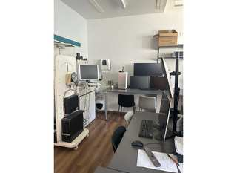  Slika: Notranje stopnišče z lesenimi stopnicami in ograjo. | 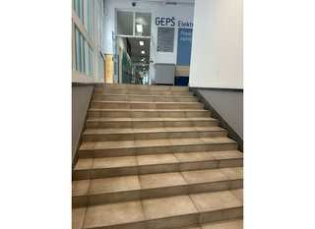  Slika: Stopnišče v betonskem delu stavbe z ograjo.

PREDAVALNICE
Predavalnice imajo dovolj prostora, da lahko vanje brez težav vstopita tudi dva invalidska vozička. Vrata so dovolj široka, dostop do klopi pa je omogočen tudi uporabnikom večjih invalidskih vozičkov. Osvetlitev prostorov je primerna in omogoča dobro vidljivost. V predavalnicah bi bilo zaželenih več električnih vtičnic.
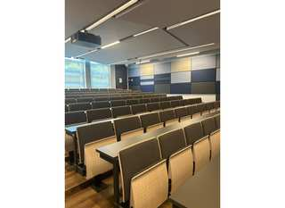  Slika: Stopničasto urejena predavalnica s projekcijskim platnom. | 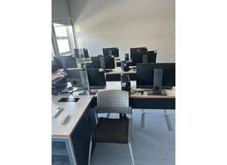  Slika: Računalniška učilnica z mizami in računalniki.

SANITARIJE
Na fakulteti ni sanitarij, prilagojenih gibalno oviranim.
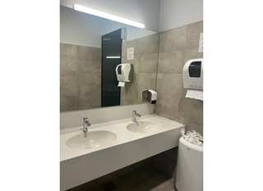  Slika: Umivalniki in odlagalne površine v sanitarijah. | 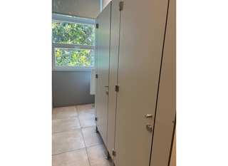  Slika: Kabina sanitarij z vrati in umivalnikom.

4.14 FAKULTETA ZA RAČUNALNIŠTVO IN INFORMATIKO (FRI)

DOSTOP DO STAVBE
Dostop do Fakultete za računalništvo in informatiko na Večni poti 113 v Ljubljani je omogočen z javnim prevozom in osebnimi vozili. Fakulteta si glavni vhod deli s Fakulteto za kemijo in kemijsko tehnologijo. Dostop do stavbe je urejen in brez ovir, kar omogoča lažji dostop gibalno oviranim osebam.
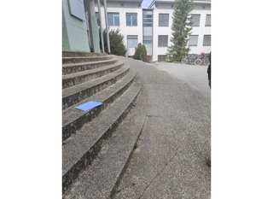  Slika: Stopnice in tlakovana dostopna pot pred Fakulteto za računalništvo in informatiko. | 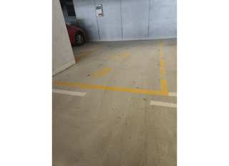  Slika: Označeno parkirno mesto v garaži fakultete.

VHOD
Glavni vhod v stavbo je urejen z drsnimi steklenimi vrati, ki omogočajo lažji vstop uporabnikom invalidskih vozičkov in drugim gibalno oviranim osebam. Vhod je prostoren in dostopen. V stavbi pa ni načrta evakuacije, prilagojenega slepim in slabovidnim osebam, kar predstavlja pomanjkljivost na področju dostopnosti za osebe z okvaro vida.
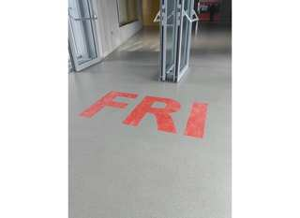  Slika: Vhodna vrata s steklenim krilom in oznako FRI na tleh. | 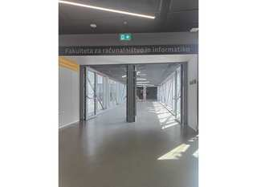  Slika: Steklen vhod in notranji prehod fakultete.

HORIZONTALNE KOMUNIKACIJE
Hodniki fakultete so široki in omogočajo nemoteno gibanje gibalno oviranim osebam. Na hodnikih tudi ni nepotrebnih ovir. Talna podlaga je primerna. Prilagojene oznake evakuacijskih poti in zasilnih izhodov za slepe in slabovidne niso prisotne.
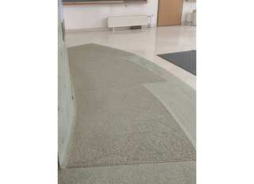  Slika: Raven notranji prehod in talna površina fakultete. | 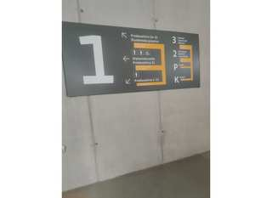  Slika: Oznake nadstropij in smeri na steni hodnika.

VERTIKALNE KOMUNIKACIJE
Stopnice v stavbi so ustrezno zavarovane z ograjami, kar prispeva k večji varnosti uporabnikov. Dvigalo je dovolj veliko za uporabo invalidskega vozička, gumbi so označeni z Braillovo pisavo, kar izboljšuje dostopnost za slepe in slabovidne osebe.
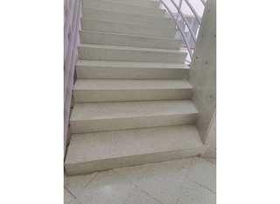  Slika: Stopnišče s kovinsko ograjo. | 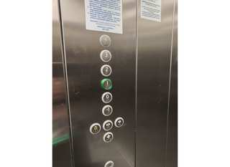  Slika: Krmilna plošča dvigala z označenimi tipkami.

PREDAVALNICE
Table za predavalnice so kontrastne in dobro vidne, kar izboljšuje orientacijo v prostoru za osebe z okvaro vida. Predavalnice so dostopne in omogočajo gibanje gibalno oviranim osebam.
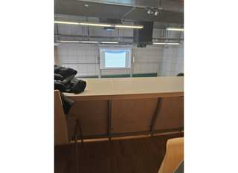  Slika: Predavalnica s stopničastimi vrstami in projekcijskim platnom. | 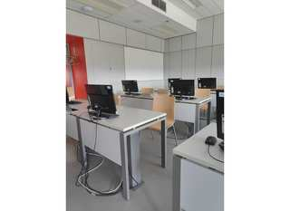  Slika: Računalniška učilnica z delovnimi mizami.

SANITARIJE
Sanitarije vsebujejo določene prilagoditve za gibalno ovirane osebe, med drugim držala za roke in nagibno ogledalo.
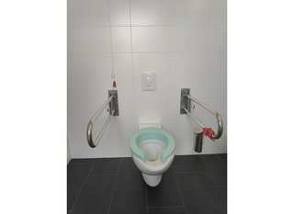  Slika: Straniščna školjka z držali v prilagojenih sanitarijah. | 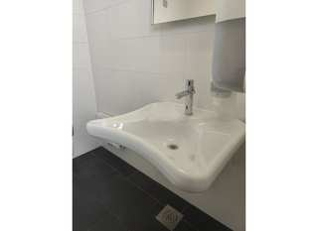  Slika: Umivalnik v sanitarnem prostoru fakultete.

4.15 FAKULTETA ZA SOCIALNO DELO (FSD)

DOSTOP DO STAVBE
Dostop do stavbe na Topniški ulici 31 v Ljubljani je omogočen s Topniške ulice (avtobusni postajališči Topniška [št. 19B, 19I]), z Vojkove ceste (avtobusni postajališči Gasilska brigada [št. 13, 20, 20Z]) in z Linhartove ceste (avtobusni postajališči Prekmurska [št. 7, 7L, 22]). Gibalno oviranim je dostop sicer omogočen iz vseh treh smeri. V bližini se nahaja parkirišče.
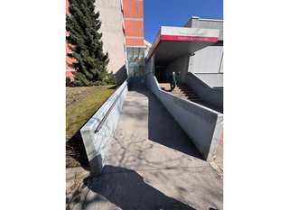  Slika: Zunanja klančina pred stavbo Fakultete za socialno delo. | 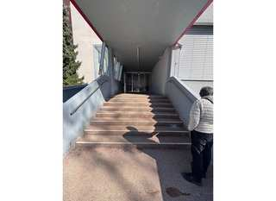  Slika: Stopnišče in klančina pod nadstreškom stavbe.

VHOD
Vstop v fakulteto je omogočen tudi osebam z gibalno oviranostjo. Vrata ob vhodu so na električni pomik, talna podlaga pred vhodom pa je primerna, vendar je klančina pred vhodom nekoliko strma. Vrata so kontrastna s sosednjimi zidovi. Stopnice, ki so prav tako nekaj metrov pred vhodom, imajo kontrastno označene robove.
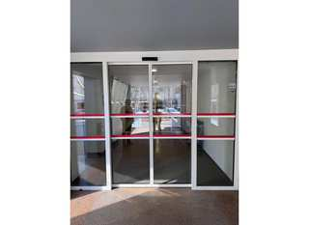  Slika: Avtomatska steklena vhodna vrata fakultete. | 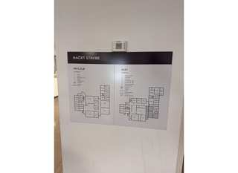  Slika: Načrt stavbe Fakultete za socialno delo z legendo pritličja in kleti.

HORIZONTALNE KOMUNIKACIJE
Na hodnikih ni nepotrebnih ovir, širina in osvetlitev hodnikov sta primerni, prav tako pa je primerna tudi talna podlaga. V določenih delih fakultete so taktilne talne oznake (do čitalnice in v spodnjem nadstropju znotraj čitalnice), v določenih pa ne. Za orientacijo je na fakulteti nameščen načrt stavbe z legendo pritličja in kleti. Prilagojenih oznak evakuacijskih poti in zasilnih izhodov v Braillovi pisavi prav tako ni.
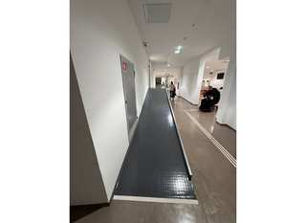  Slika: Hodnik s talnimi oznakami in vrati ob straneh. | 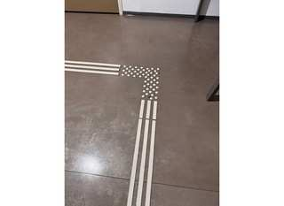  Slika: Taktilne talne oznake na križišču hodnikov.

VERTIKALNE KOMUNIKACIJE
Robovi stopnišč in klančin so primerno zavarovani z ograjami, robovi stopnišč pa so kontrastno označeni. Dvigalo je delno ustrezno, saj je gumb za priklic premajhen, velikost kabine pa je primerna. Zvočne signalizacije ni. Braillove oznake so nameščene le delno. Vrata dvigala ostanejo odprta dovolj dolgo.
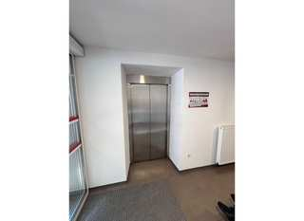  Slika: Vrata dvigala in prostor pred njimi. | 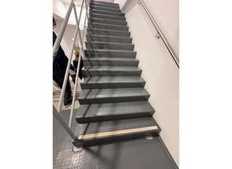  Slika: Notranje stopnišče z dvostransko ograjo.

PREDAVALNICE
Predavalnice imajo dovolj široka vrata in dovolj prostora za uporabnike večjih invalidskih vozičkov. Med premičnimi klopmi je treba ohraniti dovolj širok prehod za invalidski voziček. Osvetljenost prostorov je dobra, primerno pa je tudi število električnih vtičnic.
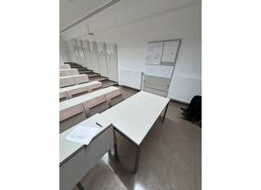  Slika: Predavalnica z vrstami miz in širokim prehodom. | 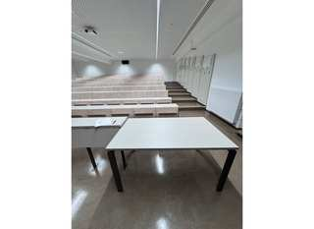  Slika: Pogled proti zadnjim vrstam predavalnice.

SANITARIJE
Sanitarije so prilagojene gibalno oviranim. Ob vhodu so dovolj široka vrata, velikost sanitarnega prostora pa je prilagojena tudi osebam z večjimi invalidskimi vozički. Sanitarna školjka je opremljena z zidnim držalom za roke, primeren pa je tudi umivalnik. Zaželeno bi bilo, da bi dodali obešalnik za obleko ter polico za odlaganje osebnih stvari. Sanitarni prostor je opremljen z zvočno-vizualnim alarmom za klic v sili.
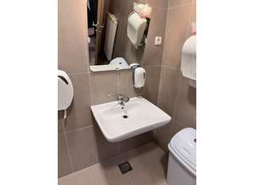  Slika: Umivalnik in ogledalo v sanitarijah. | 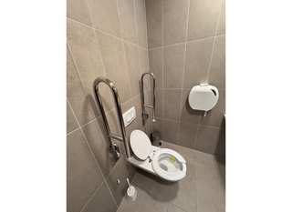  Slika: Straniščna školjka z držali v prilagojenih sanitarijah.

4.16 FAKULTETA ZA ŠPORT (FŠ)

DOSTOP DO STAVBE
Dostopna pot do stavbe je utrjena, nedrseča, v bližini fakultete pa so zagotovljena tudi parkirišča. Varen in neoviran dostop do objekta s parkirišča oziroma postajališča LPP je zagotovljen le delno.
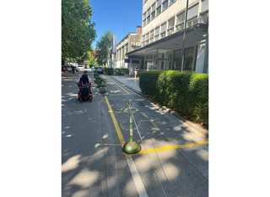  Slika: Zunanja dostopna pot ob Fakulteti za šport. | 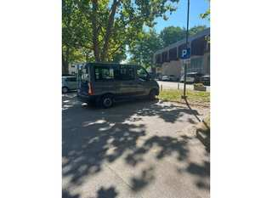  Slika: Parkirano vozilo in pot pred stavbo fakultete.

VHOD
Vstop v stavbo je osebam z gibalno oviranostjo omogočen, saj so tla oziroma pragovi izravnani, pred samim vhodom pa je dovolj prostora za manevriranje z invalidskim vozičkom. Vhod ima urejen nadstrešek oziroma zamik v notranjost, vrata pa se odpirajo na električni pomik (avtomatska drsna vrata). Kljuka na vratih je oprijemljiva, dosegljiva in v kontrastu z vrati. Klančina je nekoliko preozka, saj je široka 115 cm.
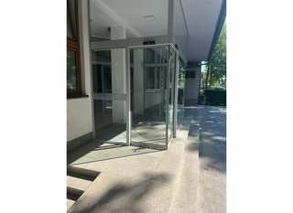  Slika: Steklen vhod ob zunanjih stopnicah fakultete. | 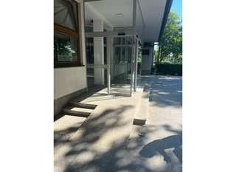  Slika: Steklena vrata in tlakovana površina pred stavbo.

HORIZONTALNE KOMUNIKACIJE
Horizontalne komunikacije so dobro urejene. Na hodnikih ni nepotrebnih ovir, hodniki so dovolj široki in osvetljeni, prav tako pa je primerna talna podlaga. Na tleh ni taktilnih (teksturnih) oznak za slepe in slabovidne. V stavbi prav tako ni reliefnega tlorisa za boljšo orientacijo ter ustreznih prilagojenih oznak za evakuacijske poti in zasilne izhode. Na vratih kabinetov in predavalnic povsem manjkajo Braillove označbe.
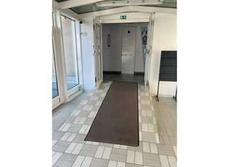  Slika: Hodnik in vrata v notranjosti fakultete. | 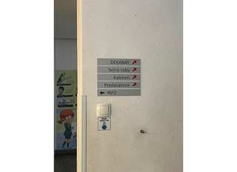  Slika: Usmerjevalne oznake ob notranjem hodniku.

VERTIKALNE KOMUNIKACIJE
Dvigalo je dobro prilagojeno, saj njegova vrata ostanejo odprta dovolj dolgo, kabina pa je primernih dimenzij. Višina gumbov v dvigalu je primerna za uporabnike na invalidskih vozičkih, prav tako pa so v dvigalu prisotne Braillove označbe in zvočna signalizacija (govorni napovednik). Robovi stopnišč in klančin so sicer zavarovani z ograjami, vendar niso kontrastno označeni.
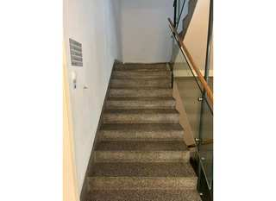  Slika: Notranje stopnišče z ograjo. | 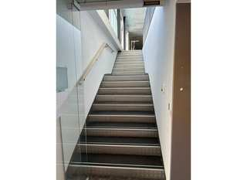  Slika: Stopnice in ograja v športnih prostorih.

PREDAVALNICE
Predavalnice so primerno osvetljene in akustično urejene za slabovidne ter gluhe in naglušne študente. Za gibalno ovirane študente pa niso ustrezno dostopne: vrata so ožja od 90 cm, v prostorih pa so pragovi, višji od 2 cm.

SANITARIJE
Sanitarni prostori so prilagojeni. Širina vrat ustreza standardom (vsaj 90 cm), vrata se odpirajo navzven, prostor za manevriranje pred sanitarijami pa je ustrezen. Tla so nedrseča, nameščeni pa so prilagojena straniščna školjka, umivalnik in ustrezna držala za roke. V prostoru so nameščeni tudi nagibno oziroma dovolj nizko ogledalo, dosegljiv obešalnik za obleko ter polica za odlaganje osebnih stvari. Za varnost je poskrbljeno z nameščenim zvočno-vizualnim alarmom za primer klica v sili.
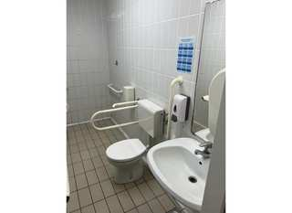  Slika: Prilagojene sanitarije s straniščno školjko, umivalnikom in držali. | 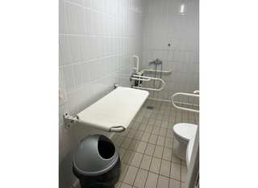  Slika: Ležišče in držala v prilagojenih sanitarijah.

4.17 FAKULTETA ZA STROJNIŠTVO (FS)

DOSTOP DO STAVBE
Do objekta je mogoče dostopati s parkirišča oziroma bližnjega avtobusnega postajališča. Dostopna pot je utrjena, nedrseča in asfaltirana. V bližini fakultete je na voljo parkirišče.
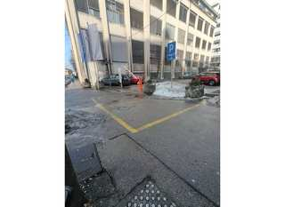  Slika: Označeno parkirno mesto ob Fakulteti za strojništvo. | 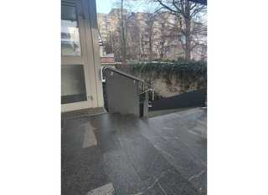  Slika: Zunanja pot in klančina ob stavbi fakultete.

VHOD
Vstop v stavbo je osebam z gibalno oviranostjo omogočen, saj je na vhodu nameščeno dvigalo, tla oziroma prag pa so izravnani in omogočajo dovolj prostora za manevriranje z invalidskim vozičkom. Vhod ima urejen nadstrešek oziroma zamik v notranjost. Prav tako so nameščena avtomatska drsna vrata na električni pomik, dostop za gibalno ovirane osebe pa je označen z nalepko. Vrata niso v kontrastu s sosednjimi zidovi, prav tako pa ob vhodu ni klančine. Na steklenih vratih manjkajo opozorilni kontrastni barvni trakovi.
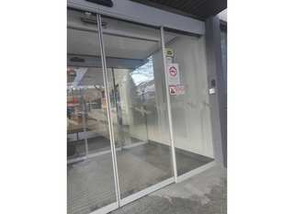  Slika: Steklena drsna vrata glavnega vhoda fakultete. | 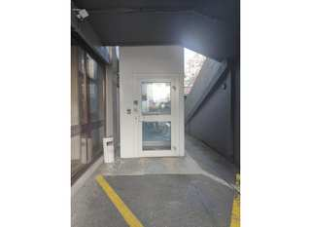  Slika: Stranska vrata pri stopnišču in označena pot pred njimi.

HORIZONTALNE KOMUNIKACIJE
Hodniki in prehodi so dovolj široki, prostora za obračanje pa je dovolj, prav tako je ustrezna talna podlaga. Na tleh ni teksturnih oziroma taktilnih oznak za slepe in slabovidne. V stavbi ni reliefnega tlorisa za boljšo orientacijo, prav tako pa ni ustreznih oznak za evakuacijske poti ter zasilne izhode. Označevanje je urejeno le barvno in reliefno, povsem pa manjkajo Braillove označbe na vratih kabinetov in predavalnic.
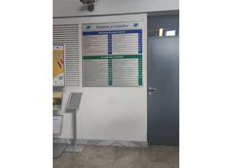  Slika: Informacijska tabla ob notranjem prehodu fakultete. | 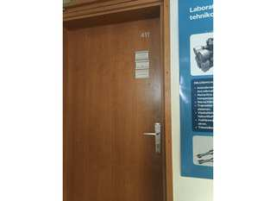  Slika: Vrata ob notranjem hodniku fakultete.

VERTIKALNE KOMUNIKACIJE
Vrata dvigala ostanejo odprta dovolj dolgo. Robovi stopnišč so zavarovani z ograjami. Ograja na stopnišču je delna in ni speljana do konca stopnic, prav tako pa robovi stopnic in klančin niso kontrastno označeni. Kabina dvigala ni primernih dimenzij, višina gumbov pa je previsoka. V dvigalu so sicer prisotne Braillove označbe, vendar ni zvočne signalizacije oziroma govornega napovednika.
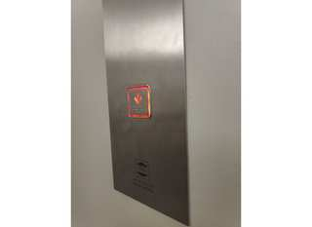  Slika: Krmilna plošča dvigala v fakulteti. | 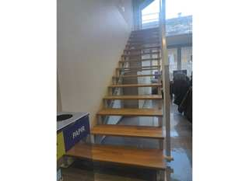  Slika: Notranje stopnišče z lesenimi stopnicami.

PREDAVALNICE
Predavalnice so delno prilagojene. Vrata so dovolj široka. Zagotovljen je neoviran dostop do mest z invalidskim vozičkom. Svetloba in akustika sta primerni le delno, pri čemer je primerna osvetlitev urejena samo pri katedru. V predavalnici je na voljo premična miza.
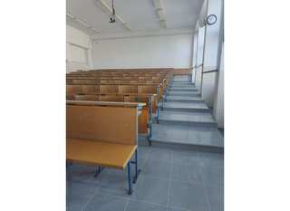  Slika: Stopničasto urejena predavalnica s klopmi. | 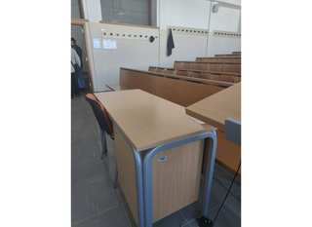  Slika: Pogled na prostor ob prvi vrsti predavalnice.

SANITARIJE
Sanitarni prostori so urejeni z ustreznimi in nedrsečimi tlemi, širina vrat pa je primerna. Nameščena sta prilagojena straniščna školjka in umivalnik, ob katerih so ustrezna držala za roke, prav tako je na voljo polica za odlaganje osebnih stvari. Vrata se navzven težko odpirajo, prostor za manevriranje pred sanitarijami pa je označen kot premajhen. V sanitarijah je nameščeno primerno ogledalo. Zvočno-vizualni alarm za klic v sili je prisoten.
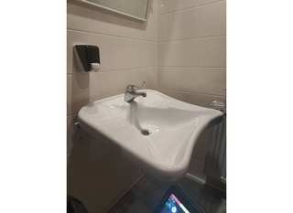  Slika: Umivalnik v sanitarnem prostoru fakultete. | 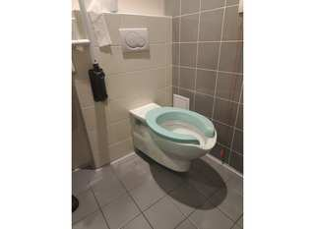  Slika: Straniščna školjka ob steni v sanitarijah.

4.18 FAKULTETA ZA UPRAVO (FU)

DOSTOP DO STAVBE
Dostop do stavbe na Gosarjevi ulici 5 v Ljubljani je omogočen z Vojkove ceste (avtobusni postajališči Puhova [št. 20, 20Z] ter Kardeljeva ploščad [št. 13, 20, 20Z]) in z Dunajske ceste (avtobusni postajališči Mercator [št. 6, 6B, 8, 11]). Dostop za gibalno ovirane je omogočen samo z Vojkove ceste in ni povsem varen. Fakulteta ima v sklopu parkirne hiše FDV dve parkirišči, rezervirani za gibalno ovirane, ki jih deli s Fakulteto za družbene vede.
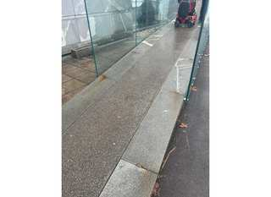  Slika: Klančina in stopnice pred Fakulteto za upravo. | 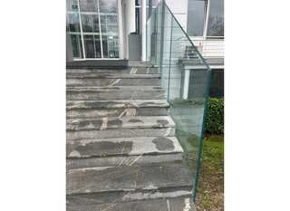  Slika: Zunanje stopnice z ograjo ob glavnem vhodu.

VHOD
Vstop je omogočen tudi osebam z gibalno oviranostjo. Klančina pred vhodom je zelo položna in primerna. Steklena ograja okoli klančine ni najbolj primerna, saj je težje oprijemljiva, poleg tega pa jo slabovidne osebe težje opazijo. Vrata na vhodu so na električni pomik, ni pa kontrastno označenih robov na stopnicah.
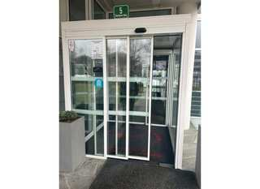  Slika: Steklena drsna vrata na vhodu v fakulteto. | 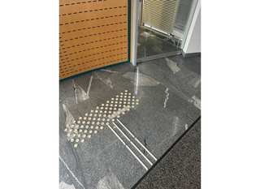  Slika: Talne taktilne oznake in prag pred vrati.

HORIZONTALNE KOMUNIKACIJE
Na hodnikih se ne pojavljajo nepotrebne ovire, hodniki so primerno osvetljeni in dovolj široki. Primerna je tudi talna podlaga. Prisotne so talne taktilne oznake za slepe in slabovidne.
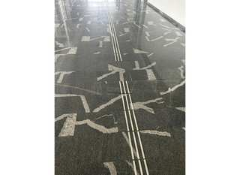  Slika: Talne taktilne oznake na notranjem hodniku. | 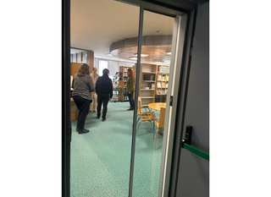  Slika: Prehod skozi vrata v študijske prostore.

VERTIKALNE KOMUNIKACIJE
Robovi stopnic so kontrastno označeni in stopnice so primerno zavarovane z ograjo. Tipke dvigala so izbočene in taktilno označene. Velikost dvigala je primerna: 108 × 155 cm. V 1. nadstropju so na tleh tudi oznake pred dvigalom. Dvigalo nima zvočne signalizacije. Na stopnicah bi bilo priporočljivo z barvnim kontrastnim trakom označiti prvo in zadnjo stopnico.
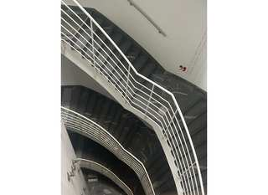  Slika: Notranje stopnišče s kovinsko ograjo. | 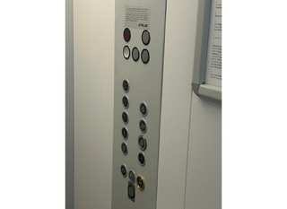  Slika: Krmilna plošča dvigala z oznakami.

PREDAVALNICE
V predavalnice je omogočen dostop tudi večjim invalidskim vozičkom. Primerno je število vtičnic in njihova dostopnost. Osvetlitev predavalnic je primerna za slepe in slabovidne osebe.
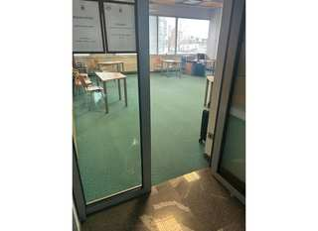  Slika: Vhod v predavalnico s hodnika fakultete. | 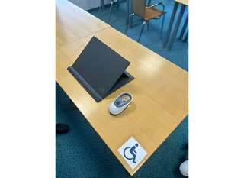  Slika: Prilagojena miza v predavalnici z oznako dostopnosti.

SANITARIJE
Drsna vrata so dovolj široka. Talna podlaga je nedrseča. Velikost sanitarnega prostora je prilagojena osebam z večjim invalidskim vozičkom. Na voljo je odlagalna površina. Priporočljivo bi bilo dodati zvočno-vizualni alarm za primer klica v sili. Umivalnik je primeren, prav tako je primerno tudi ogledalo.
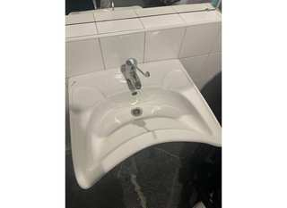  Slika: Umivalnik v sanitarnem prostoru. | 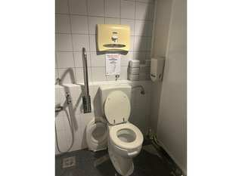  Slika: Straniščna školjka s stenskimi držali.

4.19 FILOZOFSKA FAKULTETA (FF)

DOSTOP DO STAVBE
Dostop do Filozofske fakultete na Aškerčevi cesti 2 v Ljubljani je omogočen z javnim prevozom in osebnimi vozili. V neposredni bližini fakultete je tudi parkirišče za osebe z invalidnostjo, kar omogoča lažji dostop gibalno oviranim osebam.
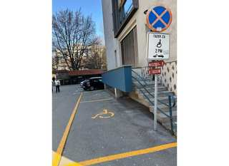  Slika: Označeno parkirno mesto ob stavbi Filozofske fakultete. | 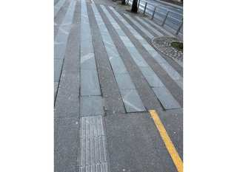  Slika: Taktilne oznake na zunanji poti do stavbe.

VHOD
Glavni vhod v fakulteto je urejen z drsnimi vrati na električni pomik, kar omogoča lažji in samostojen vstop gibalno oviranim osebam. Vhod je prostoren in dobro dostopen. Talna podlaga je primerna za gibanje oseb z različnimi oblikami oviranosti. Dostop do glavnega vhoda je urejen s klančino, zato je vhod dostopen tudi uporabnikom invalidskih vozičkov in drugim gibalno oviranim osebam.
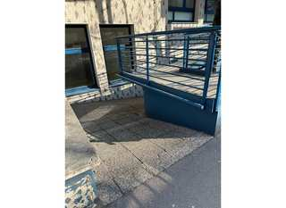  Slika: Zunanja klančina z ograjo ob fakulteti. | 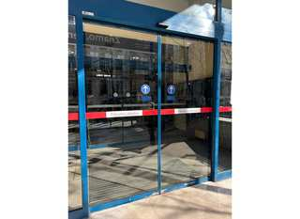  Slika: Steklena vhodna vrata s kontrastnimi oznakami.

HORIZONTALNE KOMUNIKACIJE
Hodniki fakultete so večinoma dovolj široki in omogočajo nemoteno gibanje uporabnikom invalidskih vozičkov. Ponekod so na tleh nameščene taktilne oznake, ki pomagajo pri orientaciji slepim in slabovidnim osebam. Številke predavalnic so zapisane dovolj veliko in kontrastno, zato so dobro vidne tudi osebam s slabovidnostjo. Talna podlaga je ustrezna in omogoča varno gibanje po stavbi.
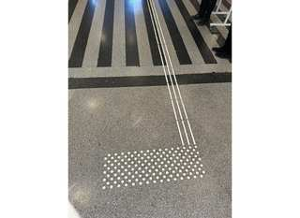  Slika: Taktilne talne oznake na notranjem prehodu. | 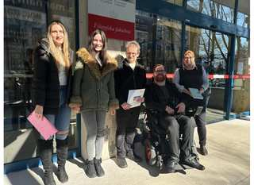  Slika: Raven prehod med različno obarvanimi talnimi površinami.

VERTIKALNE KOMUNIKACIJE
Stopnice v stavbi so ustrezno zavarovane z ograjami, kar povečuje varnost uporabnikov. Dvigalo je dostopno in opremljeno z Braillovimi oznakami, kar omogoča boljšo uporabo slepim in slabovidnim osebam. Vertikalne komunikacije so večinoma primerne za gibalno ovirane osebe.
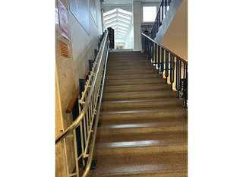  Slika: Notranje stopnišče z ročaji na obeh straneh. | 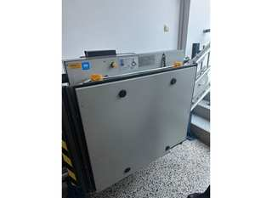  Slika: Dvižna ploščad ob stopnišču.

PREDAVALNICE
Predavalnice so dovolj osvetljene in omogočajo primerne pogoje za delo ter spremljanje predavanj. Mize in stoli so premični, kar omogoča prilagoditev prostora uporabnikom invalidskih vozičkov ter večjo fleksibilnost pri razporeditvi prostora. Predavalnice so tako večinoma dostopne in prilagodljive različnim uporabnikom.
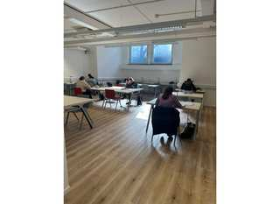  Slika: Učilnica s premičnimi mizami in stoli. | 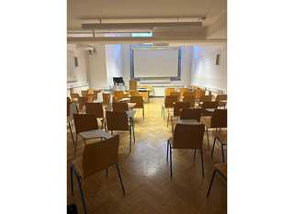  Slika: Predavalnica z vrstami stolov in projekcijskim platnom.

SANITARIJE
V sanitarijah so nameščena držala za roke, ki gibalno oviranim osebam olajšajo uporabo prostora. Kljub temu so nekateri toaletni prostori preozki oziroma ne omogočajo dovolj prostora za manevriranje z invalidskim vozičkom, kar predstavlja določeno oviro pri dostopnosti sanitarij.
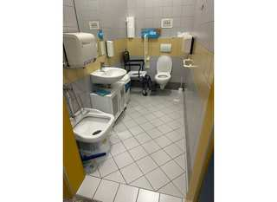  Slika: Prilagojene sanitarije s straniščno školjko in držali. | 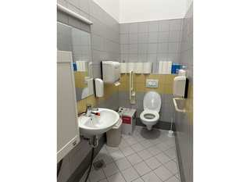  Slika: Umivalnik in straniščna školjka v sanitarnem prostoru.

4.20 MEDICINSKA FAKULTETA (MF)

DOSTOP DO STAVBE
Dostop do Medicinske fakultete bo omogočen z več različnih strani. Ker trenutno poteka gradnja nove fakultete, natančne ureditve dostopa še ne moremo z gotovostjo potrditi. Na fakulteti so nam zagotovili, da bo za osebe z invalidnostjo na voljo rezervirano parkirišče.

VHOD
Vhod na gradbišče nove Medicinske fakultete trenutno ni dostopen. Vse dostopne poti so zato začasno omejene. Po navedbah fakultete bo dostop v novi stavbi urejen tudi za osebe z invalidnostjo.

HORIZONTALNE KOMUNIKACIJE
Na hodnikih trenutno ni nepotrebnih ovir, širina in osvetlitev sta ustrezni. Ni pa taktilnih oznak za slepe in slabovidne ter ni reliefnega tlorisa, ki bi omogočal lažjo orientacijo. Prav tako ni posebej označenih evakuacijskih poti in zasilnih izhodov za slepe in slabovidne. V novi stavbi, ki naj bi bila v uporabi od študijskega leta 2026/2027, bo vse navedeno ustrezno urejeno.
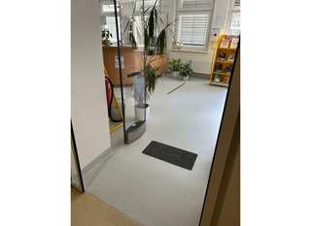  Slika: Raven prehod v knjižnični del Medicinske fakultete. | 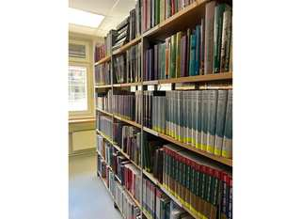  Slika: Prehod med knjižnimi policami v knjižnici.

VERTIKALNE KOMUNIKACIJE
Na določenih delih stopnic so robovi sicer označeni, vendar kontrastne označbe niso prisotne. V nekaterih dvigalih so nameščene Braillove oznake za slepe in slabovidne. V novi stavbi bo celotna dostopnost urejena skladno s predvidenimi zahtevami dostopnosti.
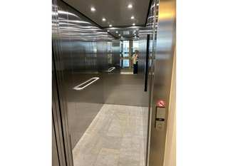  Slika: Odprta vrata dvigala s pogledom v kabino. | 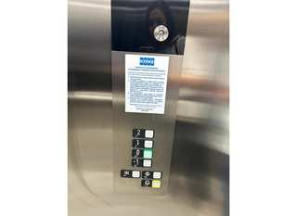  Slika: Krmilna plošča dvigala s tipkami za nadstropja.

PREDAVALNICE
V nekaterih predavalnicah je dovolj prostora za invalidski voziček. V laboratorijih višina miz ni prilagojena, prav tako mikroskopi niso premični, kar otežuje oziroma onemogoča delo osebam na invalidskem vozičku. Osvetlitev je ustrezna, prav tako je na voljo dovolj električnih vtičnic. V novi stavbi je predvidena ustrezna prilagoditev delovnih površin in opreme za vse uporabnike.
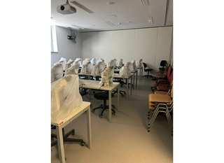  Slika: Učilnica z mizami, stoli in projekcijskim platnom. | 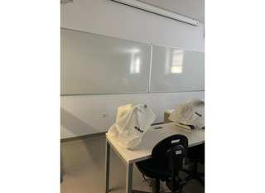  Slika: Del učilnice z mizo in projekcijsko površino.

SANITARIJE
V starem delu stavbe, kjer bosta ostala referat in knjižnica, se v kleti nahaja sanitarni prostor za invalide. V novi stavbi bo dodatno zagotovljenih več tovrstnih sanitarij. Trenutni WC je dovolj prostoren in ustrezno prilagojen, ima gumb za klic v sili ter primeren nagib ogledala. Dolžina ročaja pipe je prav tako ustrezna.

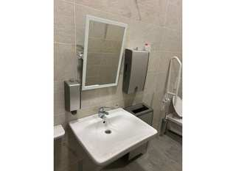  Slika: Umivalnik, ogledalo in držala v prilagojenih sanitarijah. | 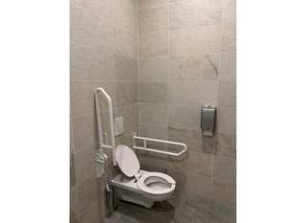  Slika: Straniščna školjka z dvema stenskima držaloma.

4.21 NARAVOSLOVNOTEHNIŠKA FAKULTETA (NTF)

DOSTOP DO STAVBE
Dostop do stavb na Aškerčevi cesti 12 ter Snežniški ulici 5 je omogočen z Aškerčeve ceste (avtobusni postajališči Aškerčeva [št. 1, 1B, 1S, 6, 6B]) in s Tržaške ceste (avtobusni postajališči Tobačna [št. 1, 1B, 1S, 6, 6B]). Dostop do fakultete je z obeh omenjenih smeri varen ter brez grajenih ovir, fakulteta pa ima tudi parkirišče, rezervirano za gibalno ovirane.
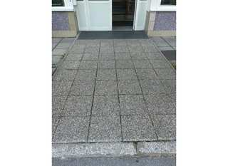  Slika: Tlakovana zunanja pot in prag pred vhodom v stavbo. | 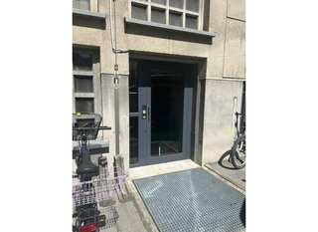  Slika: Zunanji vhod in rešetkasta talna površina pred vrati.

VHOD
Vstop za osebe z gibalno oviranostjo je omogočen na Snežniški ulici, na Aškerčevi pa ne, saj je že pred vhodnimi vrati visoka stopnica. Pri zadnjem vhodu je dvižna ploščad. Vhodna vrata stavb na Aškerčevi in Snežniški ulici niso na električni pomik, zato bi gibalno ovirane osebe pri vstopu potrebovale pomoč druge osebe.
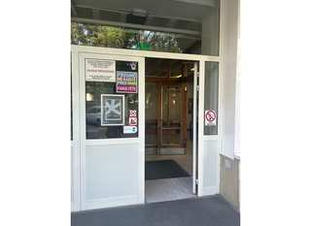  Slika: Steklena vhodna vrata z oznakami ob vhodu. | Slika: Vhodna vrata v objekt fakultete s ploščadjo pred njimi.

HORIZONTALNE KOMUNIKACIJE
Horizontalne komunikacije so v obeh stavbah podobno urejene. Hodniki so dovolj široki, brez nepotrebnih ovir in s primerno talno podlago za varno gibanje. Tudi predavalnice so dovolj svetle in ustrezno osvetljene. Kljub temu fakulteta nima prilagoditev za slepe in slabovidne osebe, kot so teksturne oznake na tleh, reliefni tlorisi stavb, Braillove označbe na vratih ter ustrezno označene evakuacijske poti in zasilni izhodi.
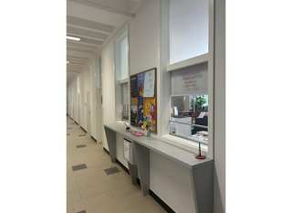  Slika: Hodnik z informacijsko točko ob steni. | 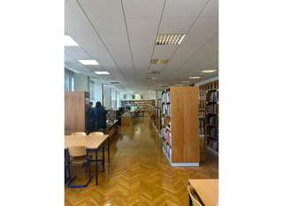  Slika: Prehod med knjižnimi policami v knjižnici.

VERTIKALNE KOMUNIKACIJE
Stopnišča v obeh stavbah so opremljena z ograjami, vendar robovi stopnic niso kontrastno označeni. Dvigalo je na voljo le na Snežniški ulici. Kabina dvigala je ustrezne velikosti, vendar so vrata nekoliko preozka, tipke za upravljanje pa nameščene previsoko, tako zunaj kot znotraj dvigala. Dvigalo prav tako nima zvočne signalizacije.
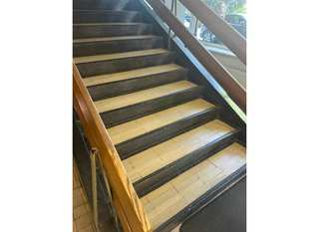  Slika: Notranje stopnišče s kontrastnimi robovi stopnic. | 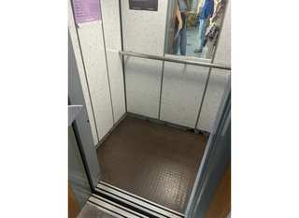  Slika: Notranjost dvigala s talno površino in ograjo.

PREDAVALNICE
Širina vrat predavalnic je v obeh stavbah ustrezna. V nekaterih predavalnicah je dovolj prostora za namestitev dodatnih klopi za gibalno ovirane osebe, medtem ko na obstoječih klopeh prostor za gibalno ovirane trenutno ni predviden. Na Snežniški ulici je dostop do električnih vtičnic ponekod otežen, na Aškerčevi cesti pa bi bile dobrodošle dodatne vtičnice. Osvetljenost prostorov je primerna.
Opozoriti velja tudi, da imajo predavalnice na Snežniški ulici večinoma amfiteatralno razporeditev klopi. Stopnice v teh predavalnicah niso podaljšane vse do oken, ampak med stopnico in oknom ostaja nekaj decimetrov praznega prostora. To lahko predstavlja nevarnost za slepe in slabovidne osebe, saj lahko stopijo v ta vmesni prostor. Zato predlagamo namestitev vsaj deset centimetrov visokega zaščitnega roba ob odprtih straneh stopnic.
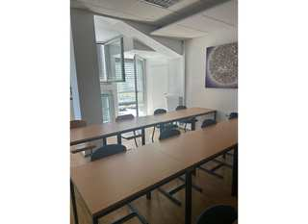  Slika: Učilnica z mizami in oknom. | 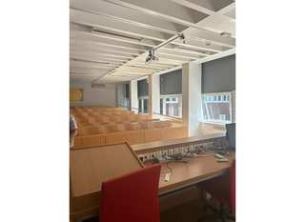  Slika: Stopničasto urejena predavalnica s pogledom na platno.

SANITARIJE
Sanitarije za gibalno ovirane osebe so trenutno urejene le na eni strani stavbe, urejene pa so bile šele v zadnjih letih. Smiselno bi bilo razmisliti tudi o ureditvi dodatnih sanitarij za gibalno ovirane še na drugi strani stavbe, s čimer bi se izboljšala dostopnost in uporabnost prostorov.
Kot možne izboljšave predlagamo še namestitev ogledala z naklonom, saj trenutno ogledalo ni prilagojeno uporabnikom na invalidskem vozičku. Okenska polica je nameščena. Prav tako bi bilo priporočljivo namestiti pipo z daljšim ročajem, ki omogoča lažjo uporabo. Ni sistema za klic v sili, zato bi bila tudi ta dodatna oprema priporočljiva za večjo varnost in funkcionalnost prostora.
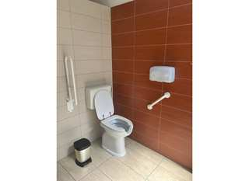  Slika: Straniščna školjka z držali v sanitarnem prostoru. | 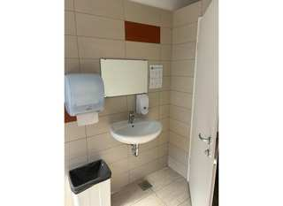  Slika: Umivalnik in ogledalo v sanitarnem prostoru.

4.22 PEDAGOŠKA FAKULTETA (PEF)

DOSTOP DO STAVBE
Stavba na Kardeljevi ploščadi 16 v Ljubljani je dostopna z Vojkove ceste (avtobusni postajališči Puhova [št. 20, 20Z] ter Kardeljeva ploščad [št. 13, 20, 20Z]) in z Dunajske ceste (avtobusni postajališči AMZS [št. 6, 6B, 8, 11]). Varen dostop za gibalno ovirane je omogočen z vseh omenjenih strani. Fakulteta ima označeno parkirno mesto za gibalno ovirane osebe. Fakulteta omogoča dostop z avtomobilom povsem do vhoda in po potrebi tudi parkiranje pred vhodom fakultete.
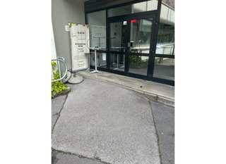  Slika: Dostopna pot pred vhodom Pedagoške fakultete. | 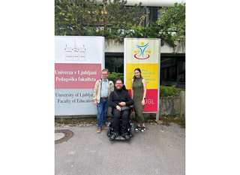  Slika: Zunanja pot ob fakulteti in talna površina pri vhodu.

VHOD
Gibalno oviranim osebam je vstop omogočen s sprednje strani fakultete skozi posebej označena vrata. Klančina je po merah delno ustrezna, vendar nima kontrastnih oznak. Vrata se ne odpirajo samodejno, zato jih uporabnik invalidskega vozička težko odpre brez pomoči.
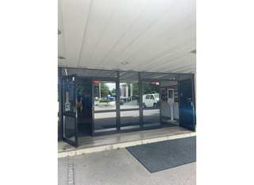  Slika: Steklena vhodna vrata Pedagoške fakultete. | 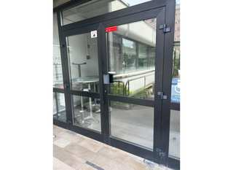  Slika: Vhodna vrata s pragom in steklenimi krili.

HORIZONTALNE KOMUNIKACIJE
Hodniki so dovolj široki, na njih tudi ni nepotrebnih ovir. Na tleh ni taktilnih oznak za slepe in slabovidne. Fakulteta ima reliefni tloris stavbe za boljšo orientacijo slepih in slabovidnih, vendar na tlorisu ni označenih evakuacijskih poti in zasilnih izhodov. Fakulteta nima Braillovih označb na vratih predavalnic ter kabinetov.
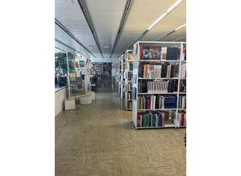  Slika: Prehod skozi knjižnico med knjižnimi policami. | 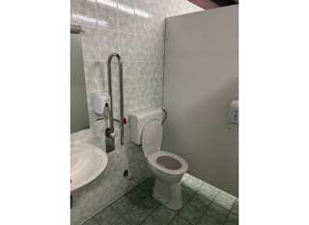  Slika: Knjižnični prostor s policami in širino prehoda.

VERTIKALNE KOMUNIKACIJE
Robovi stopnišč so primerno zavarovani z ograjami, ni pa kontrastno označenih robov na stopnicah, sicer pa pri klančini v avli manjka ograja. Fakulteta nima stopniščne dvižne ploščadi, ima pa dvigalo, ki je delno ustrezno po velikosti (110 × 120 cm). V dvigalu ni Braillovih označb in zvočne signalizacije odpiranja vrat ter napovedi nadstropij. Za uporabo dvigala je potrebna kartica, ki jo uporabnik dobi na recepciji.
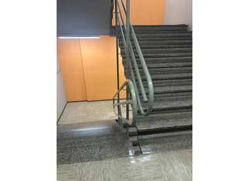  Slika: Notranje stopnišče z ograjo in podestom. | 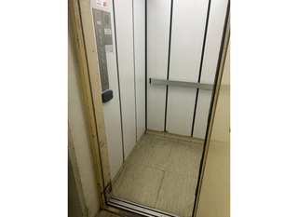  Slika: Kabina dvigala z vhodom v pritličju fakultete.

PREDAVALNICE
Večina predavalnic je zadovoljiva, v njih so prenosne mize, razen amfiteatralnih (notranjih) predavalnic, kjer je vstop otežen zaradi pomanjkanja prostora. Svetloba je primerna. Poleg tega sta primerna tudi število in dostopnost električnih vtičnic. Knjižnica je zadovoljiva, predlagamo pa električno dvižno mizo ter dodatno vtičnico za računalnik. V čitalnici je povečevalna naprava za slabovidne. Na fakulteti izpostavljajo, da so odprti za spremembo prostora izvajanja pouka iz amfiteatralnih predavalnic v lažje dostopne.
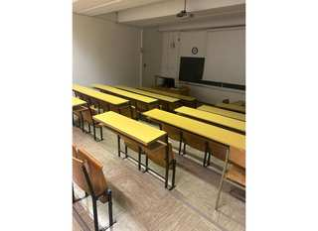  Slika: Predavalnica z vrstami stopničasto razporejenih klopi. | 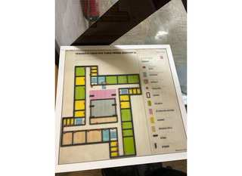  Slika: Predavalnica s projekcijskim platnom in klopmi.

SANITARIJE
Sanitarije so delno prilagojene gibalno oviranim osebam. Vrata so primerna, prav tako je primerna notranja velikost sanitarnega prostora. V času ogleda umivalnik v WC-ju v pritličju ni deloval. Previjalna miza, ki bi jo lahko sicer uporabljali kot odlagalno površino, saj te ni, je bila v času ogleda v popravilu. Pri umivalniku bi bila zaželena daljša pipa ter ročaj pipe. V sanitarijah manjka še primerno ogledalo, primeren obešalnik za obleko ter zvočno-vizualni alarm za primer klica v sili. WC-ji v drugih nadstropjih so bolj prilagojeni (npr. imajo tudi držalo za roke) ter so v uporabi.
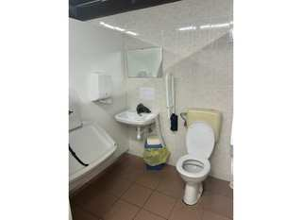  Slika: Umivalnik in ogledalo v sanitarijah fakultete. | 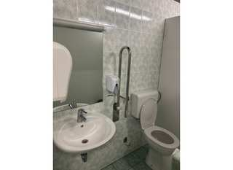  Slika: Straniščna školjka z držali v prilagojenem prostoru.

4.23 PRAVNA FAKULTETA (PF)

DOSTOP DO STAVBE
Dostop do stavbe na Poljanskem nasipu 2 v Ljubljani je omogočen z Resljeve ceste in Kopitarjeve ulice (avtobusni postajališči Zmajski most [št. 13]) in s Krekovega trga (avtobusni postajališči Krekov trg [št. 2, 20, 20Z]). Dostop z vseh omenjenih smeri je varen, parkirna mesta za osebe z gibalno oviranostjo pa so omogočena v sklopu parkirne hiše Kapitelj.
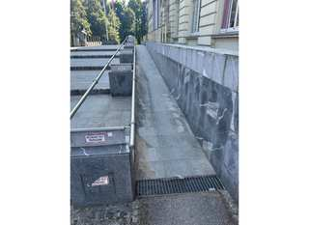  Slika: Zunanja klančina ob stopnicah do Pravne fakultete. | 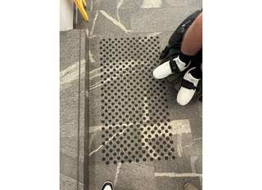  Slika: Taktilne talne oznake na poti ob fakulteti.

VHOD
Vhod za osebe z gibalno oviranostjo je omogočen s sprednje in zadnje strani fakultete. Vrata pred fakulteto niso opremljena z električnim odpiranjem, zato gibalno ovirana oseba pri vstopu potrebuje pomoč druge osebe. Klančina pred vhodom je primerna. Kontrastne oznake na stopnicah so le delno vidne, saj so se že deloma izbrisale.
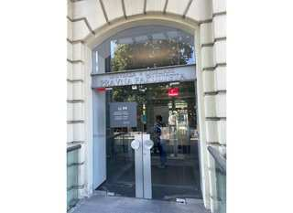  Slika: Steklena vrata glavnega vhoda v stavbo. | 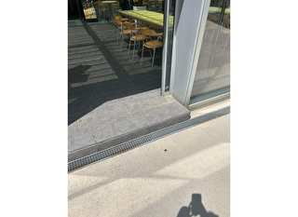  Slika: Talna podlaga in prag pred steklenim vhodom.

HORIZONTALNE KOMUNIKACIJE
Hodniki so prostorni, na njih ni nepotrebnih ovir, dovolj so široki za manevriranje tudi z večjim invalidskim vozičkom. Talna podlaga je primerna, prisotne so tudi talne taktilne oznake za slepe in slabovidne. Reliefnega tlorisa stavbe za boljšo orientacijo slepih in slabovidnih v prostoru ni.
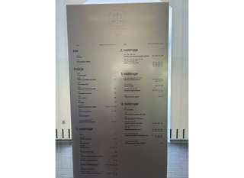  Slika: Tabla z razporeditvijo prostorov po nadstropjih. | 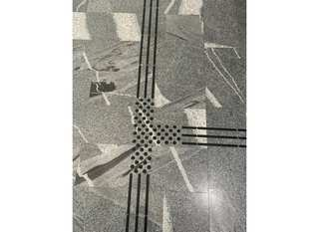  Slika: Taktilno vodilo in opozorilne talne oznake v hodniku.

VERTIKALNE KOMUNIKACIJE
Robovi stopnišč so taktilno označeni, vendar ni kontrastnih oznak. Oblika in višina gumbov za priklic dvigala sta primerni. Gumbi so označeni tudi z Braillovo pisavo. Za eno izmed predavalnic je omogočena dvižna ploščad, ki pa ni primerna za osebe na električnih invalidskih vozičkih, saj je njena nosilnost le 150 kg.
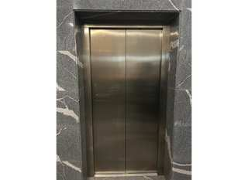  Slika: Vrata dvigala s kamnitim obodom. | 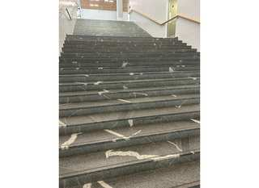  Slika: Široko stopnišče s kontrastnimi robovi stopnic.

PREDAVALNICE
Predavalnice so prostorne, vrata v predavalnice so dovolj široka. Osvetlitev prostora je primerna za slabovidne, število električnih vtičnic pa je zadostno. Omogočen je dostop do klopi spredaj, saj so sicer predavalnice amfiteatralno urejene. V eni izmed predavalnic je prisotna tudi električna dvižna miza, ki se po potrebi zniža ali zviša z gumbom.
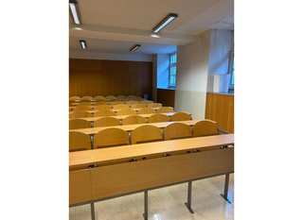  Slika: Predavalnica z vrstami sedežev in projekcijskim platnom. | 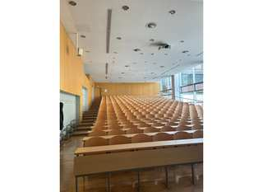  Slika: Velika amfiteatralna predavalnica z vrstami klopi.

SANITARIJE
Vrata so dovolj široka, primerna pa je tudi velikost sanitarnega prostora. Ogledalo je nagibno. Pipa na umivalniku ni povsem primerna, saj bi bilo bolje, če bi bil njen ročaj daljši. V toaletnem prostoru so nameščena držala za roke, ni pa police za odlaganje osebnih stvari. V času ogleda so bili sicer v toaletnem prostoru prisotni pripomočki za čiščenje, ki bi jih po potrebi odstranili.
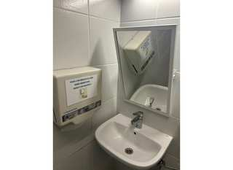  Slika: Umivalnik z ogledalom v prilagojenih sanitarijah. | 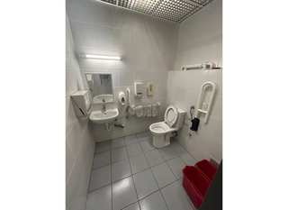  Slika: Straniščna školjka z držali in umivalnikom.

4.24 TEOLOŠKA FAKULTETA (TEOF)

DOSTOP DO STAVBE
Dostop do stavbe na Poljanski cesti 4 v Ljubljani je omogočen z Resljeve ceste in Kopitarjeve ulice (avtobusni postajališči Zmajski most [št. 13]) in s Krekovega trga (avtobusni postajališči Krekov trg [št. 2, 20, 20Z]). Dostop z vseh omenjenih smeri je varen, parkirna mesta za osebe z gibalno oviranostjo so v bližini.
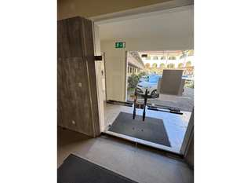  Slika: Dostop do Teološke fakultete s tlakovano površino pri vhodu. | 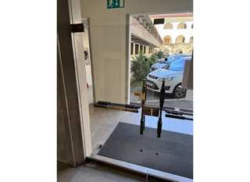  Slika: Prehod z dvorišča v fakultetno stavbo.

VHOD
Vhod za gibalno ovirane je le delno prilagojen, saj dostop za gibalno ovirane ni označen. Vrata se ne odpirajo samodejno in niso kontrastna s sosednjimi zidovi. Kljub temu da klančina za voziček ni ustreznih dimenzij, je dovolj prostora za manevriranje z invalidskim vozičkom. Opozorilnih kontrastnih barvnih trakov na steklenih vratih ni. Kljuka je delno ustrezna. Nadstrešek nad vhodom je primeren.
Slika: Vhodna vrata in talna površina ob vstopu v stavbo. | 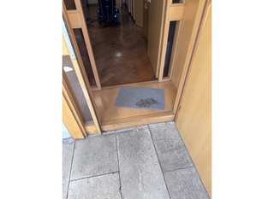  Slika: Prag pri notranjih vratih v fakulteti.

HORIZONTALNE KOMUNIKACIJE
Hodniki na fakulteti so večinoma dovolj široki, brez nepotrebnih ovir in s primerno talno podlago. Kljub temu fakulteta nima prilagoditev za slepe in slabovidne osebe, kot so teksturne oznake na tleh, reliefni načrt stavbe, Braillove označbe na vratih ter ustrezno označene evakuacijske poti in zasilni izhodi.
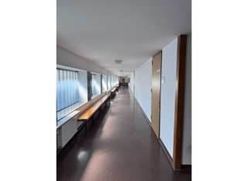  Slika: Dolg notranji hodnik ob oknih in mizah. | 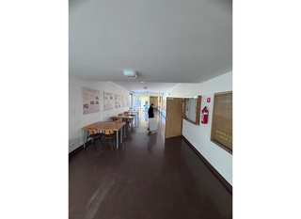  Slika: Hodnik z vrati ob straneh fakultete.

VERTIKALNE KOMUNIKACIJE
Robovi stopnišč so primerno zavarovani z ograjami, na stopnicah pa ni kontrastno označenih robov. Klančina je precej kratka in strma. Dvigalo je v celoti primerno (tudi čas odpiranja in zapiranja vrat je dovolj dolg); ni pa Braillovih označb ter zvočne pomoči za slepe.
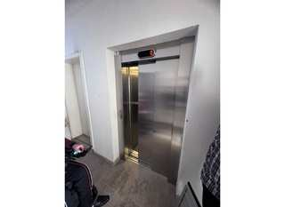  Slika: Vrata dvigala v fakultetni stavbi. | 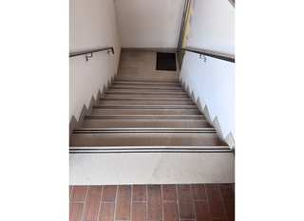  Slika: Notranje stopnišče z ograjama.

PREDAVALNICE
Vrata predavalnic so dovolj široka, vendar v samih predavalnicah ni dovolj prostora za večje invalidske vozičke. Vtičnic v predavalnicah je premalo, medtem ko jih je v knjižnici dovolj. Osvetlitev prostora ni primerna za slabovidne niti za gluhe in naglušne osebe.
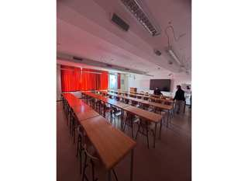  Slika: Predavalnica z vrstami lesenih klopi. | 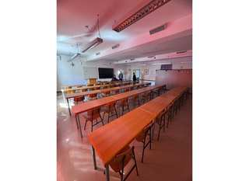  Slika: Pogled na predavalnico s projekcijsko opremo.

SANITARIJE
Fakulteta ima sanitarije, prilagojene gibalno oviranim, velikost sanitarnega prostora pa je le delno prilagojena osebam z večjimi invalidskimi vozički. Straniščna školjka in umivalnik sta primerna. Ogledalo je dovolj nizko oziroma nagibno. Obešalnik je dosegljiv iz invalidskega vozička. Zaželeno bi bilo dodati še polico za odlaganje osebnih stvari ter zvočno-vizualni alarm za primer klica v sili.
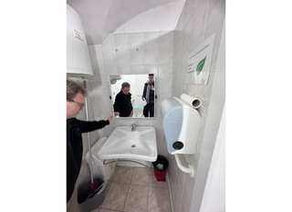  Slika: Umivalnik v sanitarnem prostoru. | 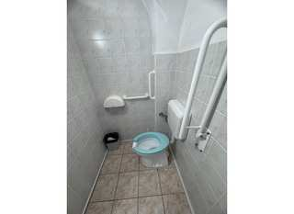  Slika: Straniščna školjka z držali v prilagojenih sanitarijah.

4.25 VETERINARSKA FAKULTETA (VF)

DOSTOP DO STAVBE
Dostop do stavbe na Gerbičevi ulici 60 v Ljubljani je omogočen z Vipavske ulice (avtobusni postajališči Gerbičeva [št. 1, 1B, 1S]). Dostop do fakultete je le delno varen, saj je za vstop v novo stavbo fakultete treba prečkati parkirišče oziroma cesto. Fakulteta ima parkirišča, rezervirana za gibalno ovirane.
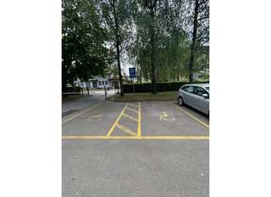  Slika: Označeno parkirno mesto pred Veterinarsko fakulteto. | 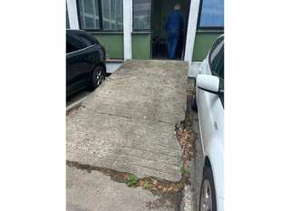  Slika: Betonska klančina ob stranskem vhodu fakultete.

VHOD
Na vhodu Veterinarske fakultete na Gerbičevi ulici 60 so nameščene stopnice ter nepomična vhodna vrata, kar predstavlja oviro za gibalno ovirane osebe. Dostop do fakultete je sicer mogoč po betonski klančini, ki poteka ob stavbi, vendar ta zaradi prevelikega naklona ni ustrezno prilagojena za varno in samostojno uporabo oseb na invalidskem vozičku. Poleg tega robovi stopnic niso kontrastno označeni, kar lahko predstavlja dodatno tveganje za slepe in slabovidne osebe.
Pozitivno velja izpostaviti, da se na Cesti v Mestni log gradi nova stavba Veterinarske fakultete, pri kateri je predvideno, da bo v celoti prilagojena tudi potrebam gibalno oviranih oseb ter drugim uporabnikom z različnimi oblikami oviranosti.
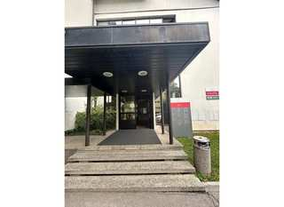  Slika: Stopnice in nadstrešek pred glavnim vhodom fakultete. | Slika: Klančina pri stranskih vratih fakultete.

HORIZONTALNE KOMUNIKACIJE
Hodniki na fakulteti so dovolj široki in brez večjih ovir, ki bi oteževale prehod. Talne površine so ustrezno urejene, vendar na tleh ni nameščenih teksturnih oznak, ki bi slepim in slabovidnim osebam pomagale pri orientaciji. Fakulteta prav tako nima reliefnega prikaza tlorisa stavbe, ki bi omogočal lažjo prostorsko orientacijo slepih in slabovidnih oseb. Manjkajo tudi prilagojene označbe evakuacijskih poti in zasilnih izhodov za slepe in slabovidne ter Braillove oznake na vratih kabinetov in predavalnic.
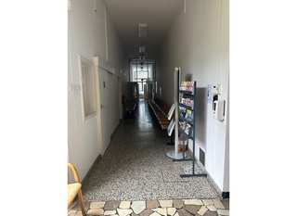  Slika: Notranji hodnik z vrati in predmeti ob steni. | 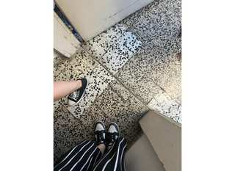  Slika: Talna površina s kontrastnim robom pri vratih.

VERTIKALNE KOMUNIKACIJE
V stavbi so robovi stopnišč ustrezno zaščiteni z ograjami, vendar robovi stopnic niso kontrastno označeni, kar lahko otežuje uporabo prostora slepim in slabovidnim osebam. Prav tako v stavbi ni dvigala, ki bi gibalno oviranim osebam omogočalo dostop do vseh nadstropij.
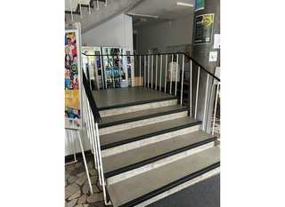  Slika: Notranje stopnišče s kovinskima ograjama. | 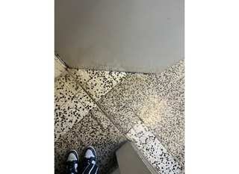  Slika: Kontrastna oznaka ob robu stopnice.

PREDAVALNICE
Vrata predavalnic so dovolj široka. Načeloma je v vseh predavalnicah prostor, kamor bi se po potrebi lahko dodale pomožne mize za gibalno ovirane, na obstoječih klopeh pa za gibalno ovirane ni predvidenega prostora. Osvetlitev prostorov je primerna, električnih vtičnic pa je dovolj in so dostopne.
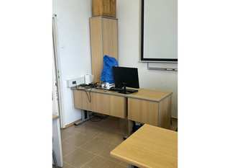  Slika: Delovni prostor z mizo in projekcijskim platnom. | 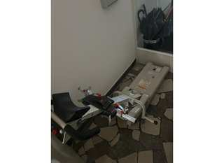  Slika: Oprema ob delovni mizi v študijskem prostoru.

SANITARIJE
Obstoječe sanitarije gibalno oviranim osebam trenutno niso dostopne oziroma niso ustrezno prilagojene njihovi uporabi. Pozitivno pa je, da je v okviru nove stavbe predvidena ureditev sanitarij, ki bodo prilagojene potrebam gibalno oviranih oseb.

4.26 ZDRAVSTVENA FAKULTETA (ZF)

DOSTOP DO STAVBE
Dostop do stavbe na Zdravstveni poti 5 v Ljubljani poteka s Poljanske ceste (avtobusni postajališči Ambrožev trg [št. 5, N5, 11, 11B, N11, 13] in Poljanska [št. 2, 13, 20, 20Z]). Dostop do fakultete vodi čez parkirišče, zato ni v celoti varen za pešce. Na parkirišču je pred vhodom označeno parkirno mesto, namenjeno gibalno oviranim osebam.
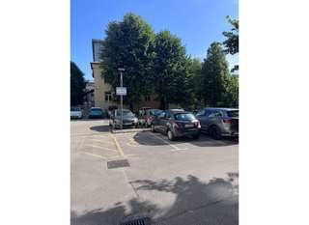  Slika: Parkirišče in dovoz pred Zdravstveno fakulteto. | 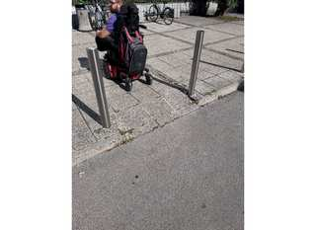  Slika: Prehod med stebrički ob zunanji poti do fakultete.

VHOD
Dostop za osebe z gibalno oviranostjo je urejen pri glavnem vhodu, zato posebna označitev dostopa ni potrebna. Vhodna vrata se odpirajo električno, vendar je talna obloga le delno ustrezna, saj robovi stopnic niso kontrastno označeni. Uporaba stopniščne dvižne ploščadi ali dvigala ni potrebna, ker je do vhoda urejena klančina, ki pa je nekoliko prestrma. Prav tako niso predvidene Braillove oznake ali zvočno vodenje.
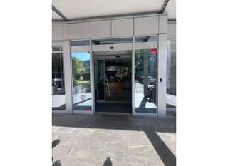  Slika: Steklena drsna vrata glavnega vhoda. | 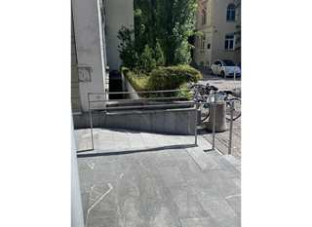  Slika: Zunanji tlak in klančina pred vhodom v stavbo.

HORIZONTALNE KOMUNIKACIJE
Hodniki fakultete so dovolj široki in brez nepotrebnih ovir, prav tako je talna obloga ustrezna. Na tleh ni taktilnih oznak za slepe in slabovidne, prav tako ni reliefnega načrta stavbe. Manjkajo tudi označbe evakuacijskih poti in zasilnih izhodov za slepe in slabovidne ter Braillove oznake na vratih kabinetov in predavalnic.
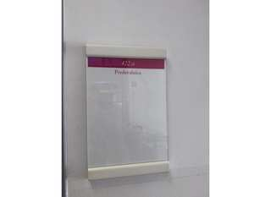  Slika: Usmerjevalna tabla ob notranjem prehodu. | 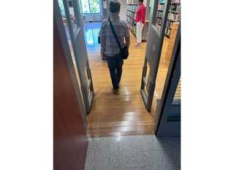  Slika: Prehod skozi notranja vrata s talno površino.

VERTIKALNE KOMUNIKACIJE
Stopniščni robovi so ustrezno zaščiteni z ograjo, vendar niso kontrastno označeni. Upravljanje dvigala je ustrezno urejeno, prav tako je primerna širina njegovih vrat. V notranjosti objekta ni klančin ali stopniščnih dvižnih naprav, saj je dostop do vseh nadstropij omogočen z dvigalom. V dvigalu so prisotne Braillove oznake ter zvočni signali za slepe in slabovidne osebe.
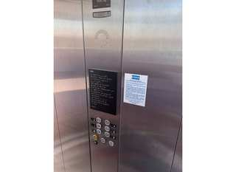  Slika: Krmilna plošča v dvigalu fakultete. | 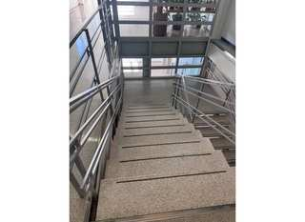  Slika: Notranje stopnišče s kovinskima ograjama.

PREDAVALNICE
Vrata v predavalnice so dovolj široka, tako da je vstop gibalno oviranim omogočen. Dostop do klopi je uporabnikom večjih invalidskih vozičkov le delno omogočen, saj na obstoječih klopeh ni predvidenega prostora za gibalno ovirane, vendar imajo manjše predavalnice prostor za pomožne klopi za gibalno ovirane, medtem ko ga v večjih predavalnicah ni. Osvetlitev v predavalnicah je primerna, zaželeno pa bi bilo večje število vtičnic.
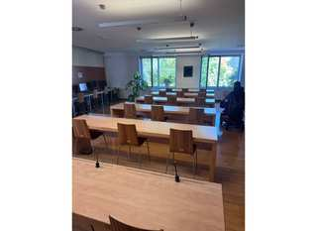  Slika: Predavalnica z vrstami miz, stoli in projekcijskim platnom. | 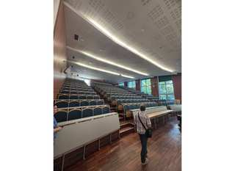  Slika: Velika predavalnica s stopničasto razporejenimi sedeži.

SANITARIJE
Fakulteta ima na voljo sanitarije za gibalno ovirane osebe, ki so na vratih označene z nalepko. Prostor v sanitarijah je dovolj velik za uporabo z invalidskim vozičkom, vendar vrata niso avtomatska, zato jih oseba na vozičku težko odpre samostojno.

5. PRIMERI DOBRIH PRAKS
V tem poglavju predstavljamo izbrane prilagoditve na članicah Univerze v Ljubljani, ki lahko drugim fakultetam in akademijam služijo kot izhodišče za izboljšanje dostopnosti. Posamezni primeri dopolnjujejo ugotovitve raziskave in kažejo, kako povezati dostopne poti, prostore in informacije.

VHOD
Vrata s samodejnim odpiranjem olajšajo vstop osebam z gibalno oviranostjo. Kontrastni robovi vrat in vodoravni trakovi na steklenih površinah izboljšajo prepoznavnost vhoda za slabovidne. Na fotografiji so beli robovi in dva rdeča trakova, ki steklena vrata jasno ločijo od okolice.
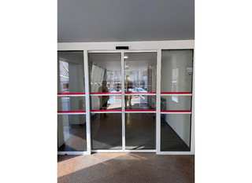
Slika: Samodejna steklena vhodna vrata s kontrastnimi belimi robovi in rdečima vodoravnima trakovoma.
Klančini ob vhodih Pravne in Ekonomske fakultete omogočata premagovanje višinske razlike ob stopnicah. Takšne rešitve izboljšajo dostop za uporabnike invalidskih vozičkov; pomembni so tudi primeren naklon, nedrseča podlaga, ograje in dovolj prostora pred vrati.
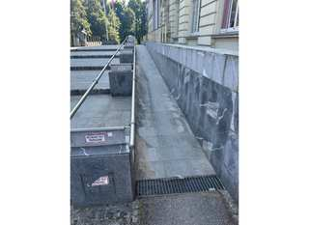  Slika: Klančina z ograjami ob stopnicah pri Pravni fakulteti. | 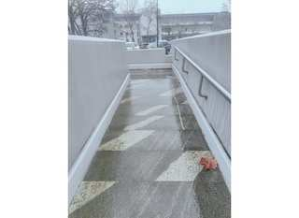  Slika: Klančina z ograjo ob stavbi Ekonomske fakultete.

HORIZONTALNE KOMUNIKACIJE
Talni taktilni vodilni sistem pomaga slepim pri orientaciji in samostojnem gibanju po stavbi. Vodilne črte označujejo smer, taktilne opozorilne površine pa pomembne točke na poti. Urejena povezava do predavalnic, knjižnice in drugih prostorov zmanjšuje potrebo po pomoči druge osebe.
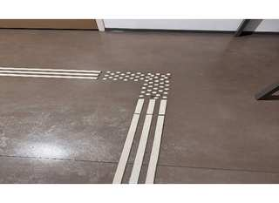  Slika: Taktilne vodilne črte in opozorilna površina na križišču poti v hodniku. | 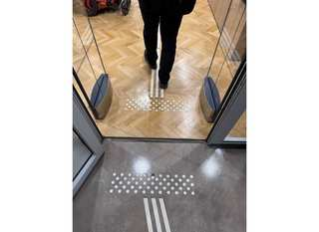  Slika: Taktilna pot skozi vrata knjižnice, po kateri se uporabnik bele palice orientira pri vstopu.
Usmerjevalne table z velikimi, kontrastnimi napisi olajšajo orientacijo slabovidnim. Jasno označene evakuacijske poti so pomembne tudi za osebe z gibalno oviranostjo. Oznake morajo biti razumljive in povezane z dejansko dostopno potjo umika.
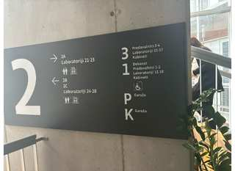  Slika: Usmerjevalna tabla z veliko številko nadstropja, puščicami in kontrastnimi napisi. | 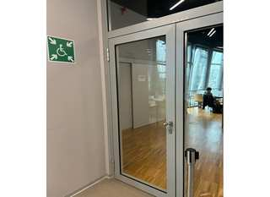  Slika: Zelena oznaka evakuacijske poti za uporabnike invalidskih vozičkov ob vratih.
Tloris stavbe z legendo dopolnjuje orientacijo v prostoru. Za slepe mora biti načrt dostopen tudi v tipni oziroma reliefni obliki in z oznakami v Braillovi pisavi. Fotografija prikazuje načrt pritličja in kleti FSD; relief in Braillove oznake na njej niso razločno vidni.
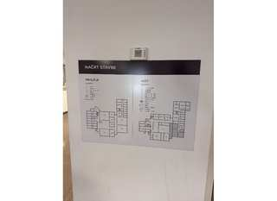
Slika: Načrt stavbe FSD s tlorisoma pritličja in kleti ter legendama prostorov.

VERTIKALNE KOMUNIKACIJE
Taktilna pot do dvigala pomaga slepim poiskati vrata in mesto za priklic. Tipke z izbočenimi oznakami, velikimi kontrastnimi številkami in Braillovo pisavo olajšajo upravljanje. Dvigala naj imajo tudi zvočno napovedovanje nadstropij, ki dopolnjuje vidne in tipne informacije.
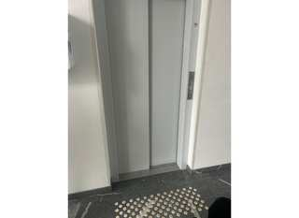  Slika: Taktilne opozorilne oznake na tleh pred vrati dvigala. | 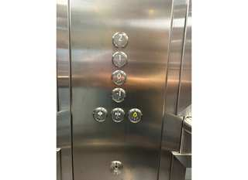  Slika: Upravljalne tipke dvigala z izbočenimi številkami in Braillovimi oznakami.
Dodatna osvetlitev tipk izboljša njihovo prepoznavnost. Svetlobna oznaka izbranega nadstropja uporabniku sporoča, da je dvigalo zaznalo pritisk tipke.
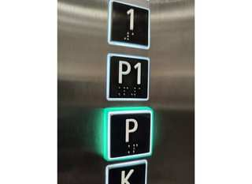
Slika: Tipke dvigala z velikimi kontrastnimi oznakami, Braillovo pisavo in osvetljeno izbrano tipko.

PREDAVALNICE
Oznake predavalnic z velikimi kontrastnimi črkami in Braillovo pisavo omogočajo lažje prepoznavanje prostora. Fotografiji prikazujeta dve takšni oznaki, med njima oznako predavalnice 1 na FDV. Za uporabnike slušnih aparatov s telefonsko tuljavo je pomembna tudi slušna zanka, ki izboljša sprejem govora; njena prisotnost in način uporabe naj bosta jasno označena.
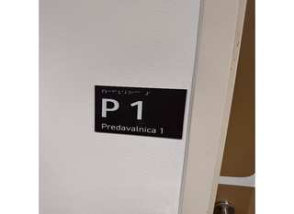  Slika: Oznaka predavalnice P 1 z velikimi kontrastnimi znaki in Braillovo pisavo. | 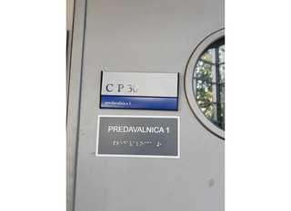  Slika: Oznaka predavalnice 1 na vratih FDV z napisom in Braillovo pisavo.
Premične mize in stoli omogočajo prilagoditev razporeditve. Pri tem je treba ohraniti dovolj široke prehode, dostop do delovnega mesta in prostor za invalidski voziček pod mizo. Fotografiji prikazujeta razporeditev miz v dveh učnih prostorih FDV.
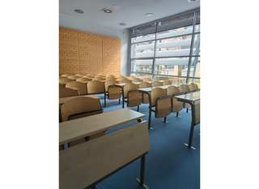  Slika: Predavalnica FDV s premičnimi mizami in stoli ter prehodom med vrstami. | 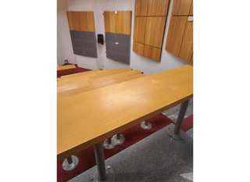  Slika: Mize v učnem prostoru FDV s prostorom pod delovno površino.
Označeno delovno mesto je lažje najti, električne vtičnice ob mizi pa omogočajo priklop študijskih in podpornih pripomočkov. Priključki naj bodo dosegljivi brez nevarnega sklanjanja, kabli pa naj ne ovirajo prehodov. Spodnji fotografiji FDV prikazujeta oznako mesta za uporabnika invalidskega vozička in vtičnice pod mizo v knjižnici.
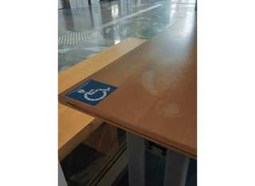  Slika: Miza na FDV z oznako mesta za uporabnika invalidskega vozička. | 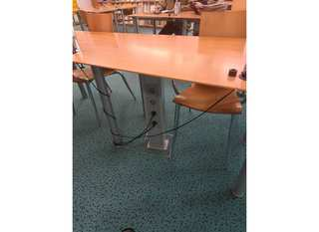  Slika: Električne vtičnice pod mizo v knjižnici FDV.

SANITARIJE
Prilagojen sanitarni prostor mora omogočati vstop, manevriranje z invalidskim vozičkom in varen premestitveni prostor ob straniščni školjki. Dostopen umivalnik, ustrezno nameščena držala in dosegljiva oprema podpirajo samostojno uporabo. Fotografija prikazuje prostoren sanitarni prostor z umivalnikom, straniščno školjko in držali.
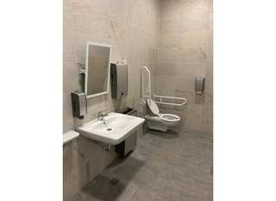
Slika: Prilagojen sanitarni prostor z umivalnikom, straniščno školjko, držali in prostorom za manevriranje.

6. POVZETEK IN ZAKLJUČEK
Pregled dostopnosti članic Univerze v Ljubljani študentom s posebnimi potrebami kaže, da so bile na številnih fakultetah in akademijah izvedene pomembne izboljšave. Med pozitivnimi ugotovitvami izstopajo urejena parkirna mesta za gibalno ovirane osebe, dostopni vhodi, ustrezno velika in opremljena dvigala, urejene sanitarije, taktilne in kontrastne označbe ter primeri prilagoditev v predavalnicah, knjižnicah in laboratorijih.
Kljub temu poročilo jasno kaže, da dostopnost med članicami ni enaka. Pri več članicah so še vedno prisotne ovire pri samem dostopu do stavbe, pri vhodih, na stopniščih, v dvigalih, na hodnikih, v predavalnicah in sanitarnih prostorih. Lahko bi bilo več taktilnih oznak za slepe in slabovidne, reliefnih tlorisov, Braillovih oznak, zvočnih signalizacij v dvigalih, več označenih robov na stopnicah, položnejših klančin itd.
Posebej pomembno je, da se pri nadaljnjih prilagoditvah ne upošteva zgolj minimalnih tehničnih zahtev, temveč dejanska uporabnost prostora. Dostopen vhod, dvigalo ali sanitarni prostor je za študente s posebnimi potrebami uporaben šele takrat, ko omogoča varno, samostojno in čim manj ovirano uporabo. Enako velja za predavalnice, laboratorije, knjižnice in druge študijske prostore, ki morajo biti zasnovani tako, da študentom omogočajo enakovredno sodelovanje v študijskem procesu.
Poročilo naj zato služi kot podlaga za nadaljnje načrtovanje prilagoditev, odpravljanje grajenih in komunikacijskih ovir ter spremljanje napredka na posameznih članicah. Dostopnost ni le vprašanje infrastrukture, temveč tudi vprašanje enakih možnosti, vključevanja in kakovosti študijskega okolja za vse študente.

